# 提纲

## 1Geometry几何学、几何变换

### 1.1View, Transformation of Models模型的几何视图、几何变换

变换——基本上任何将每个点分配到新位置的函数；我们关注由线性映射编码的空间的常见变换（旋转、缩放等）

#### 1.在空间中定位/变形对象；

##### （1）2维变换：使用矩阵表示变换

类型：直观的转换——旋转、（各向同性）缩放、平移及其组合。

##### （2）齐次坐标：

作用：因为平移变换不能被矩阵表示，不是一个线性变换

方法：添加第三维坐标

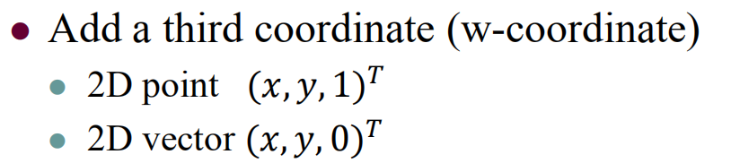

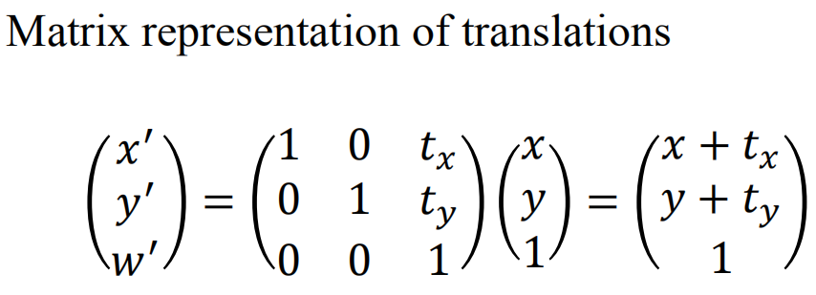平移的矩阵表示

齐次坐标下的几何变换：

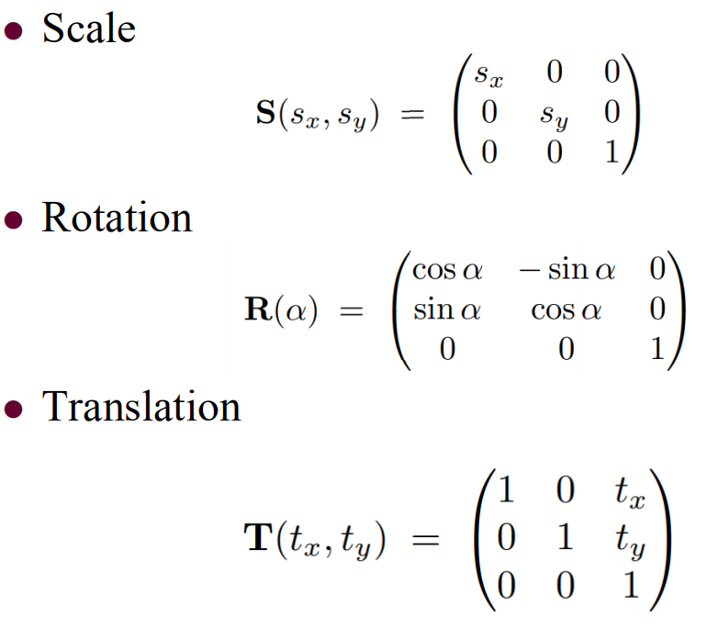

逆变换：逆矩阵实现

复合变换：有序的几何变换

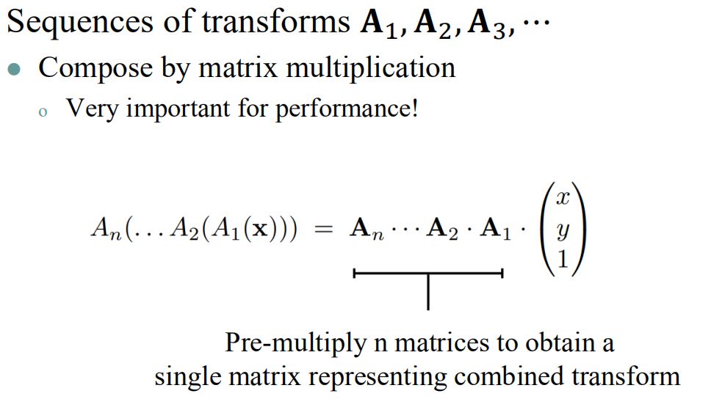

给定一个点去做变换：

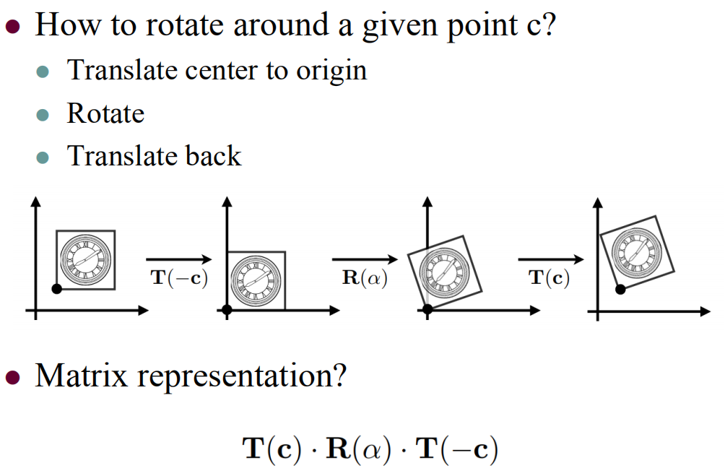

##### （3）变换的类型：

⚫ 刚体变换

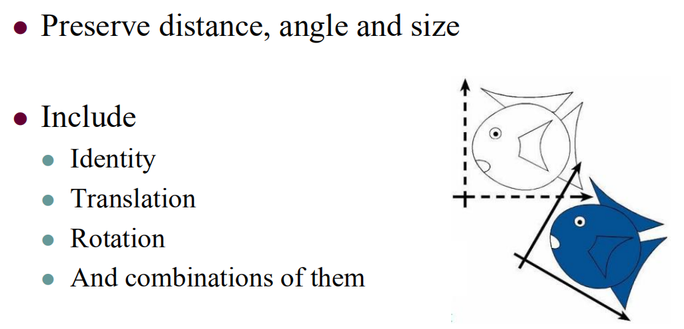各向同性缩放不是刚体变换。

⚫ 相似变换

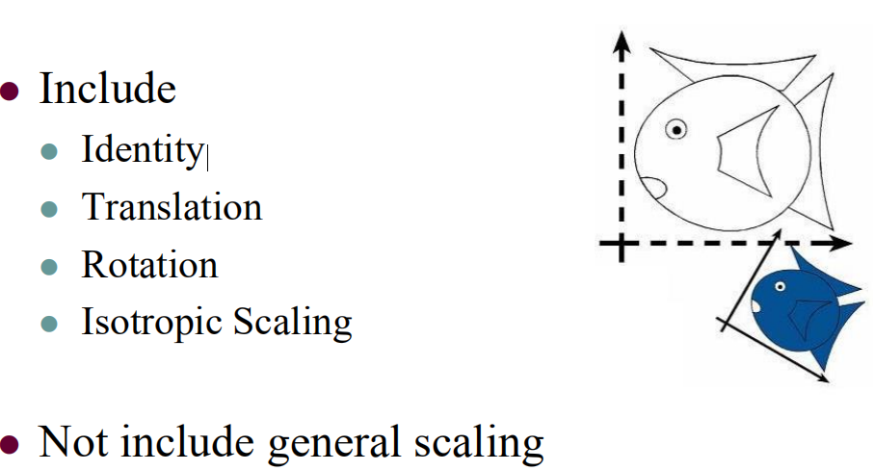

⚫ 线性变换

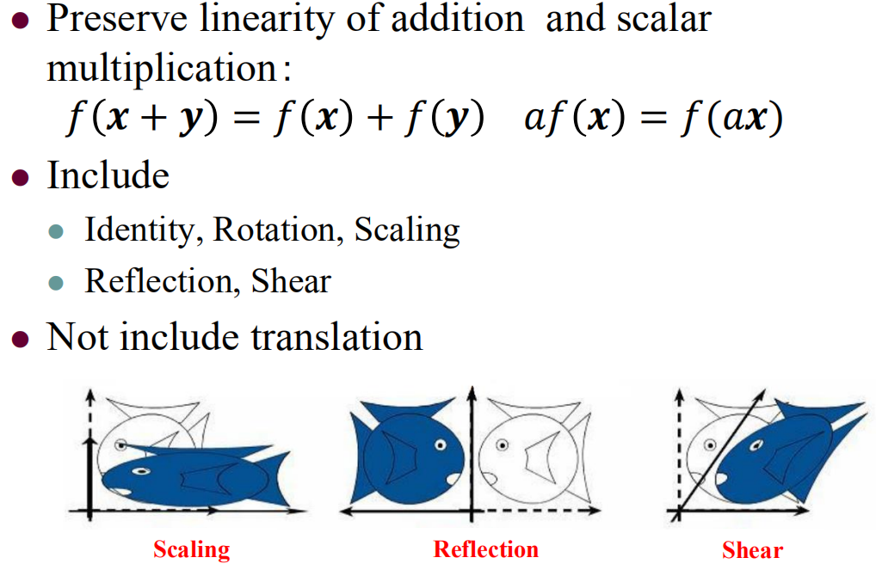

⚫ 仿射变换

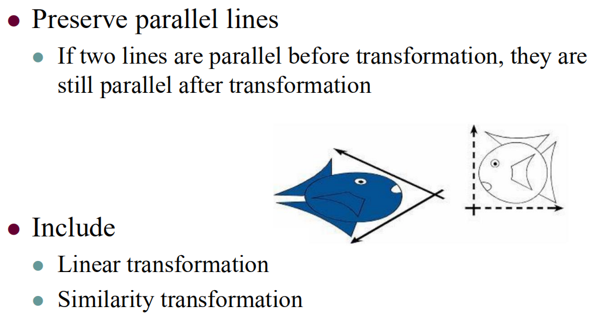

⚫ 投影变换

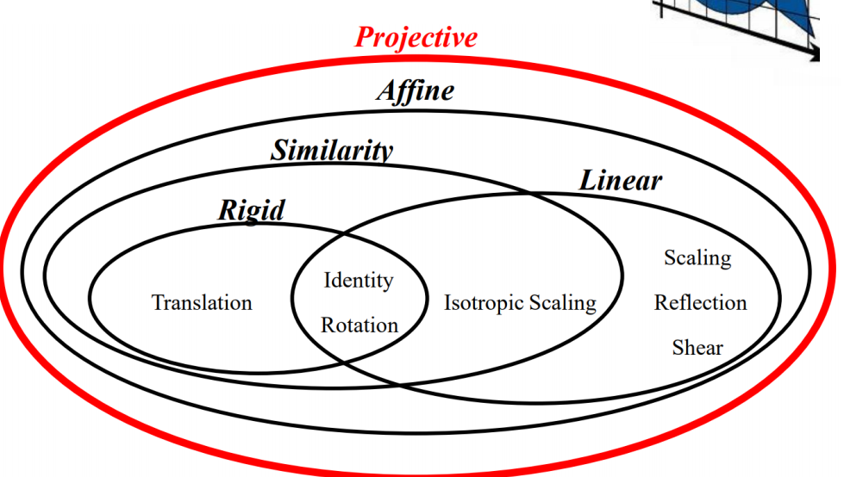

投影变换包含了所有的变换类型

##### （4）三维变换：

仍然用齐次坐标；

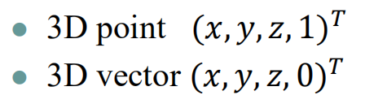

三维坐标变换的时候必须考虑变换的先后操作顺序。

（1）旋转会将标准基映射到正交基 𝑒1、𝑒2、𝑒3：

（2）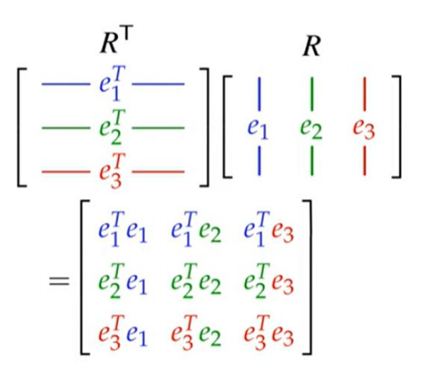

（3）绕着轴转动角度

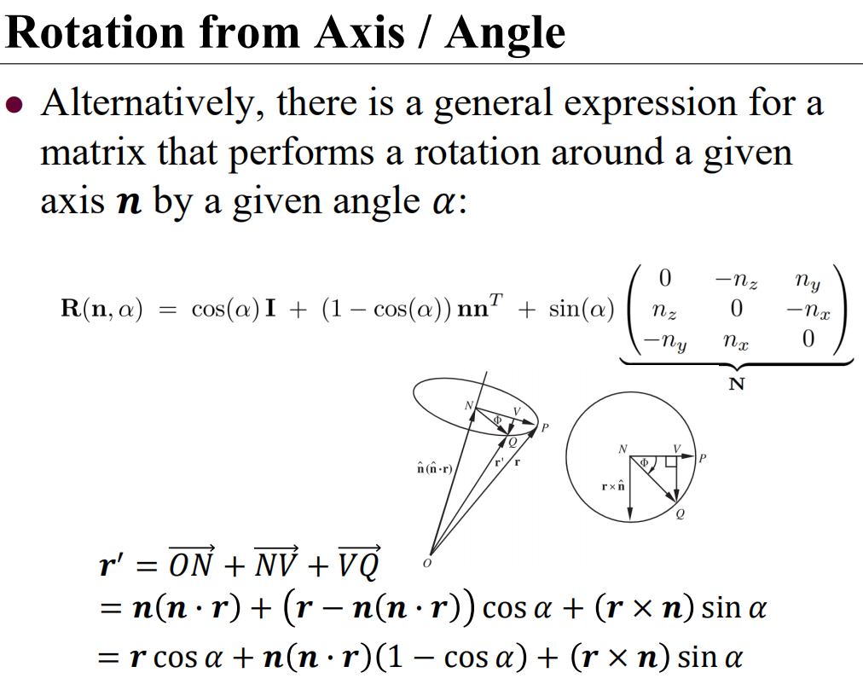

（4）复数域表示下的几何变换：

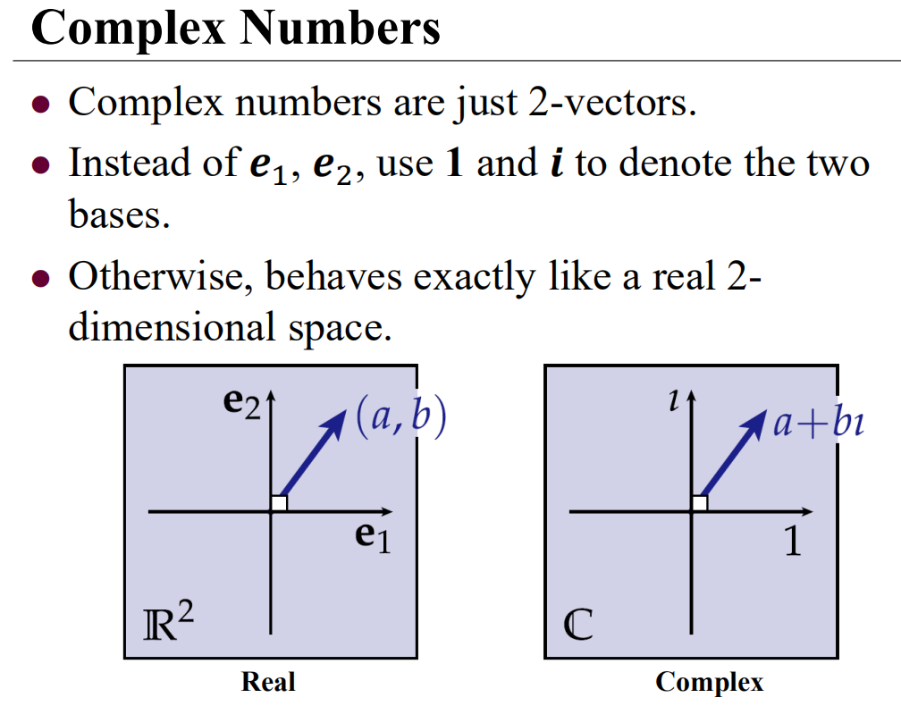

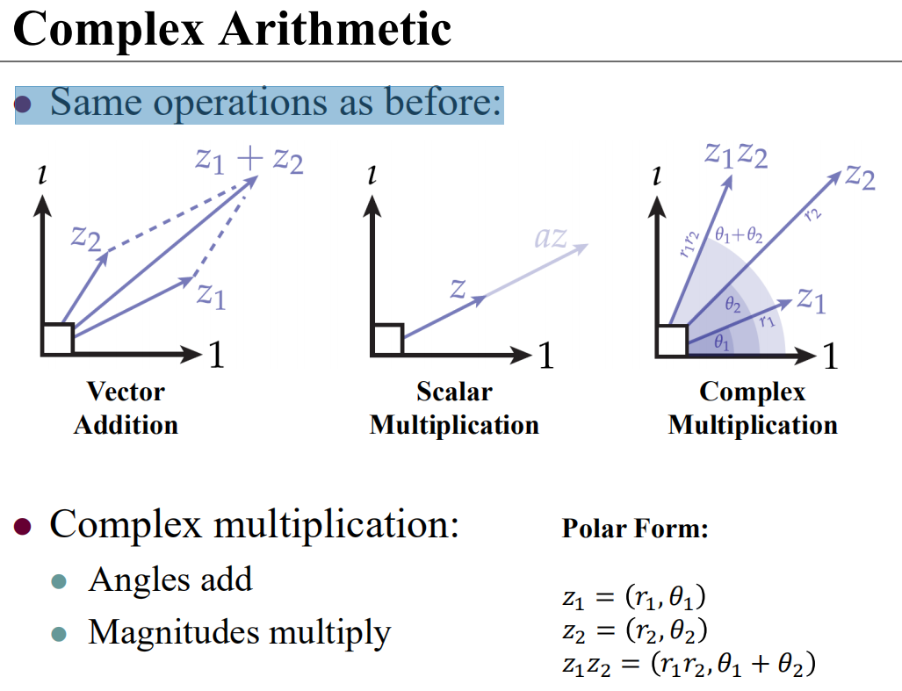 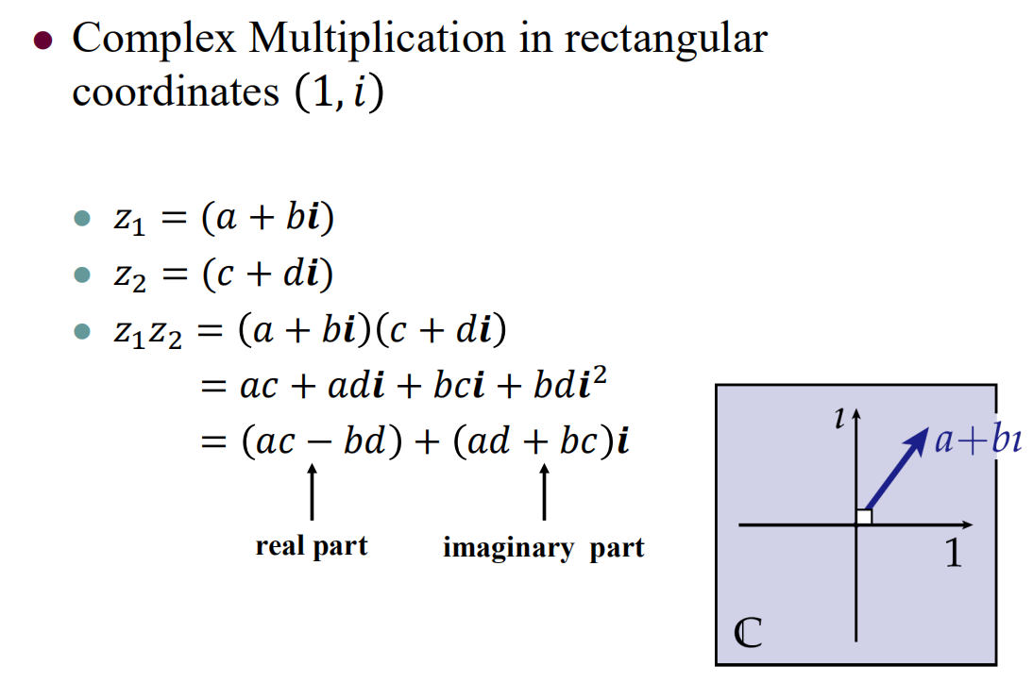

（5）四元数下的三维变换：

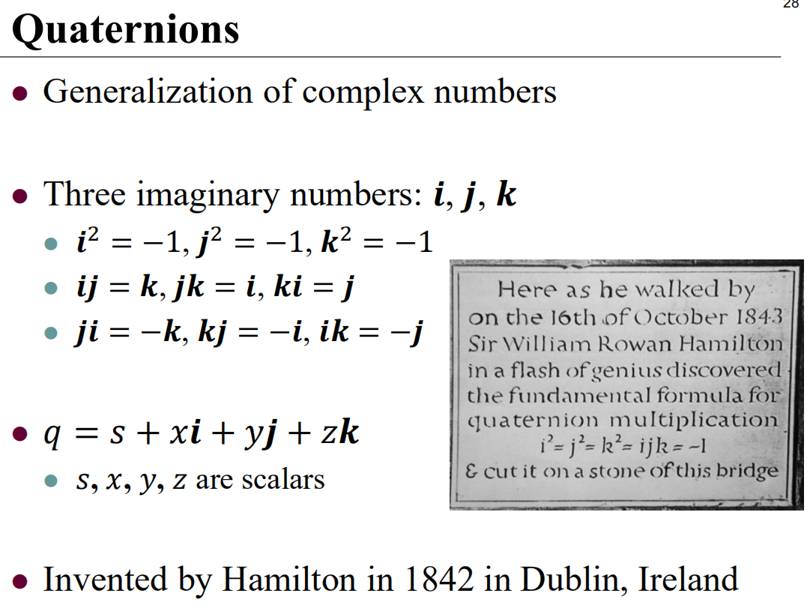

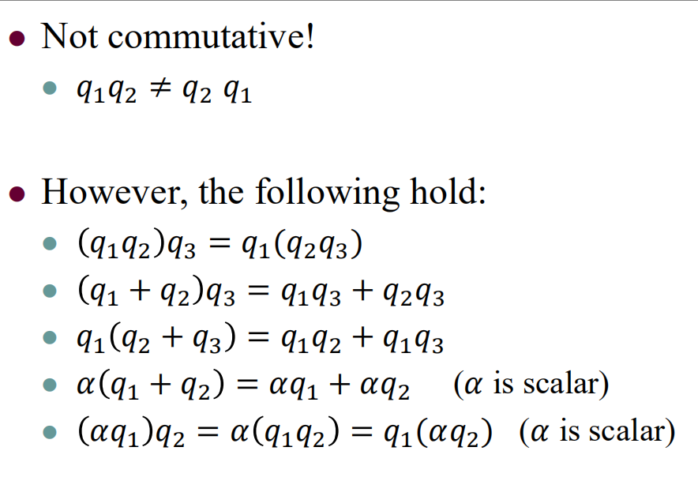下面是基于四元数的旋转变换：

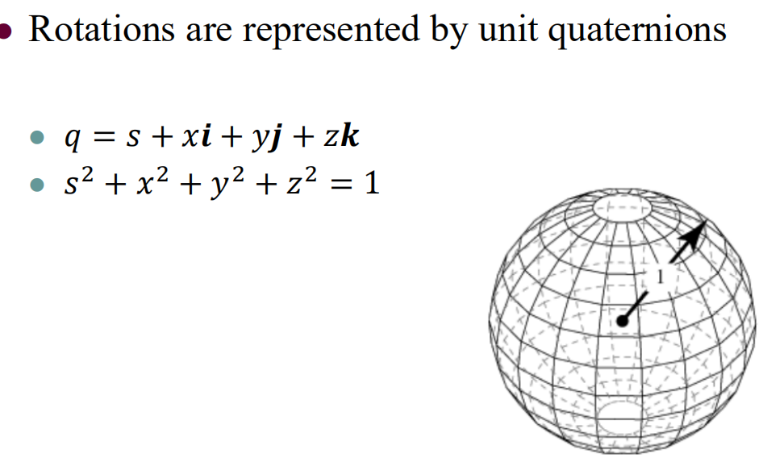

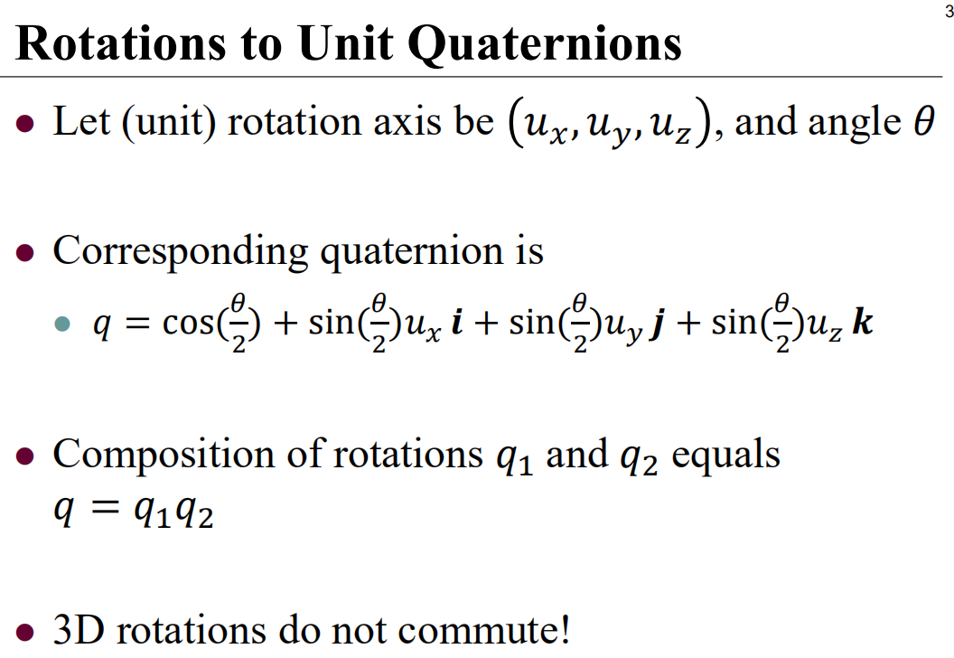

插值旋转：球面线性插值

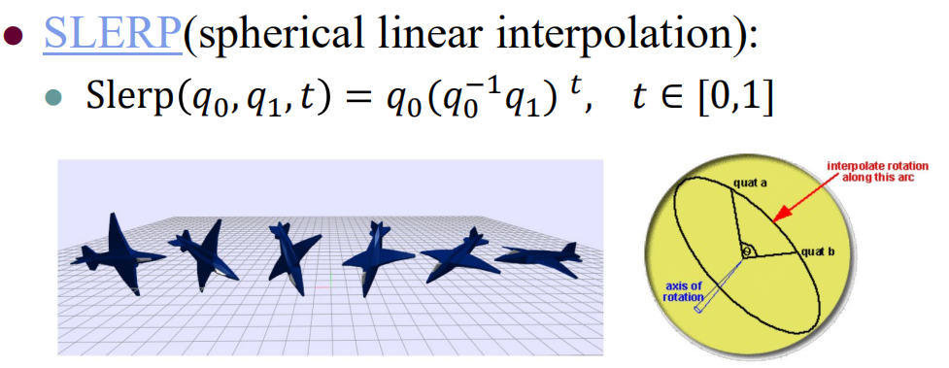

#### 2.视角变换/移动相机；

##### （1）CG坐标系

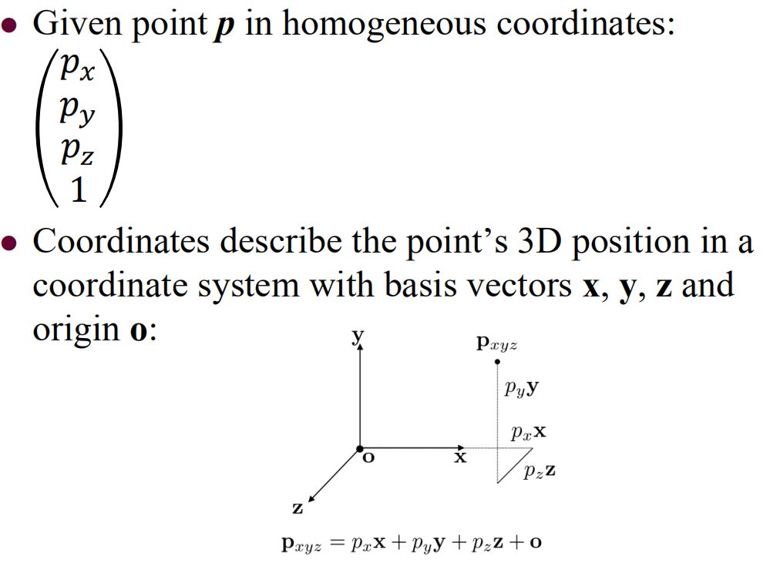

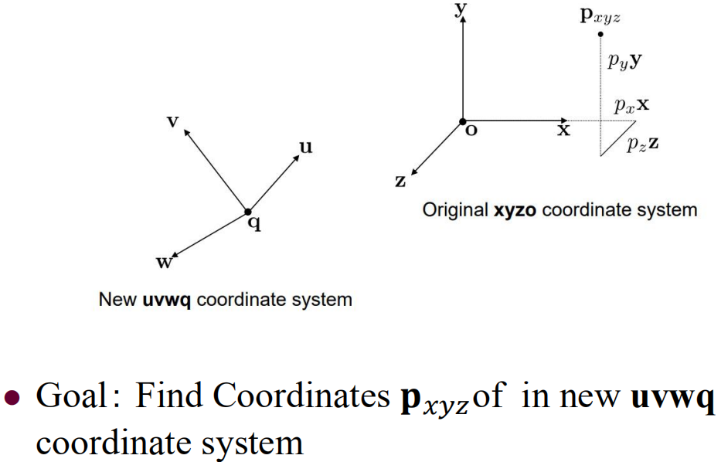

表示 xyzo 参考系相对于 uvwq 参考系的坐标：

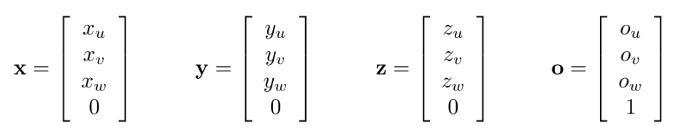 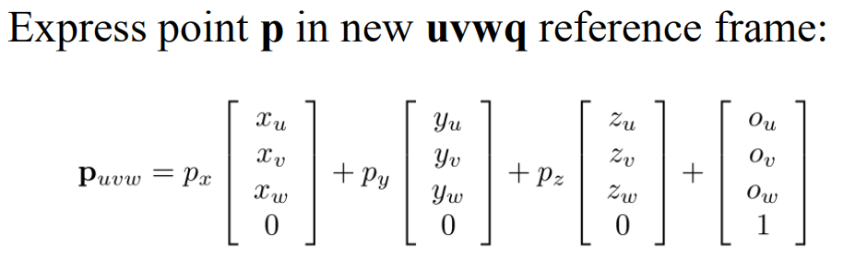

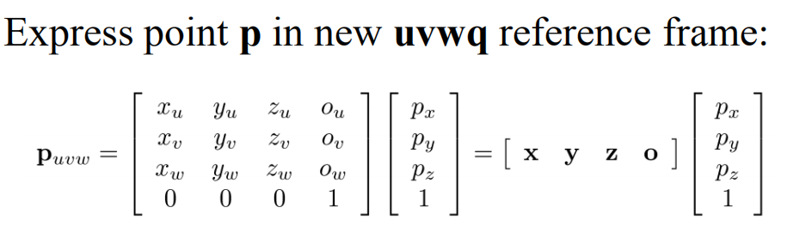

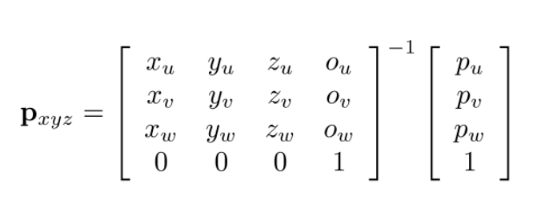

①Viewing pipeline

局部空间-[模型矩阵]->世界坐标系下的坐标-[视角矩阵view matrix]->视角空间-[投影矩阵]->剪辑空间-[viewport transform]->屏幕空间

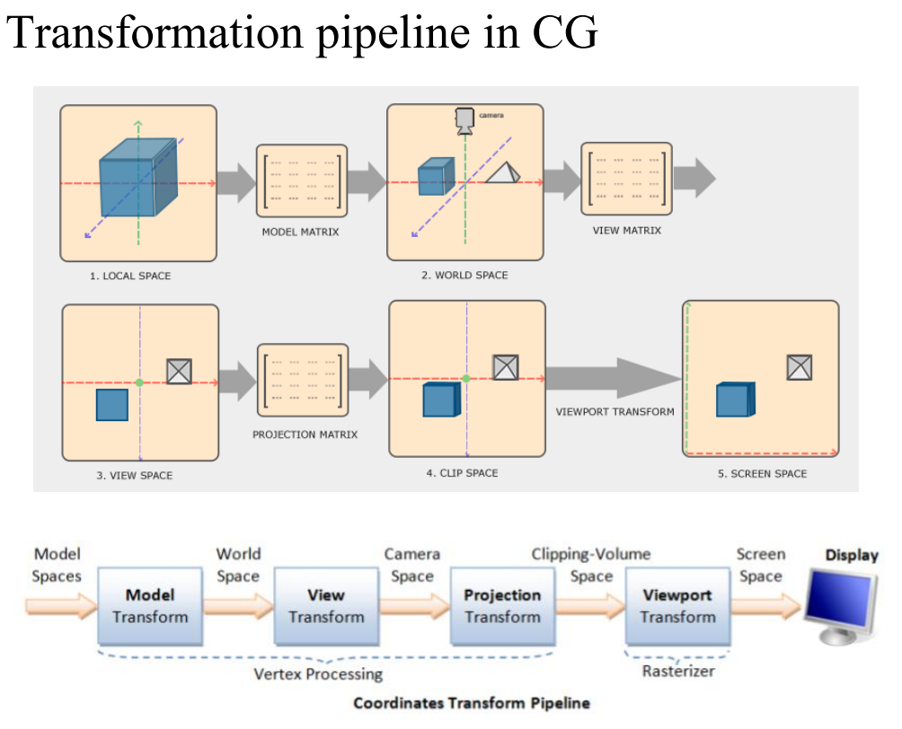 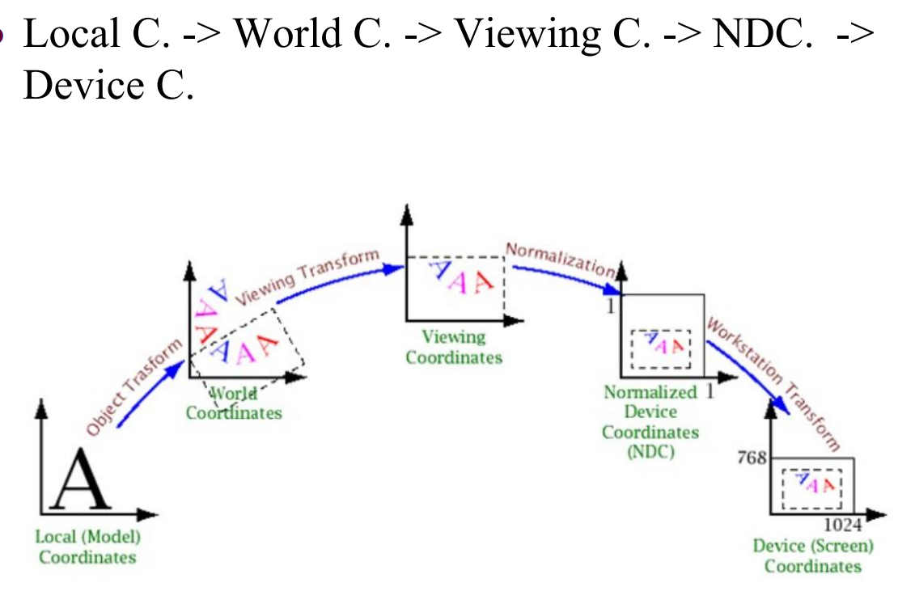

在CG中，使用至少三个坐标系：**物体坐标系、世界坐标系、相机坐标系。**

A.世界坐标系：所有物体都在里头，如果有ground plane则往往xy坐标是水平，而z指向上（右手坐标系）；如果xy是屏幕，z指向外

B.物体坐标系：本地局部坐标系，给定点和其他几何物体。**原点是几何中心**。几何中心取决于物体是是如何产生的或使用的。

C.Object Transformation：对于每一个物体而言，物体坐标系到世界坐标系的变换（矩阵）是不同的。这个变换矩阵定义了物体对象在场景中的位置。Given by model matrix (model-to-world transformation) M

D. How to transform Normal?

略

##### （2）相机变换Camera Transformation

A.相机坐标系：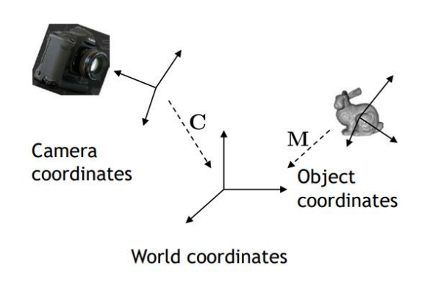

B.相机坐标系**Camera Matrix**定义了从**相机坐标系到世界坐标系的转换**。Placement of camera in world

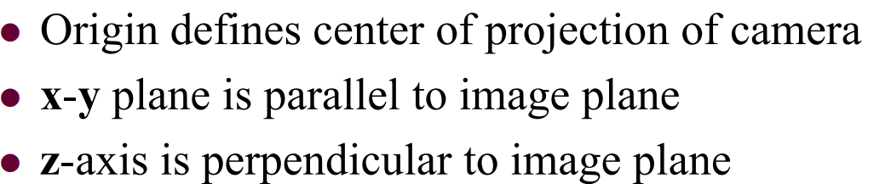

C.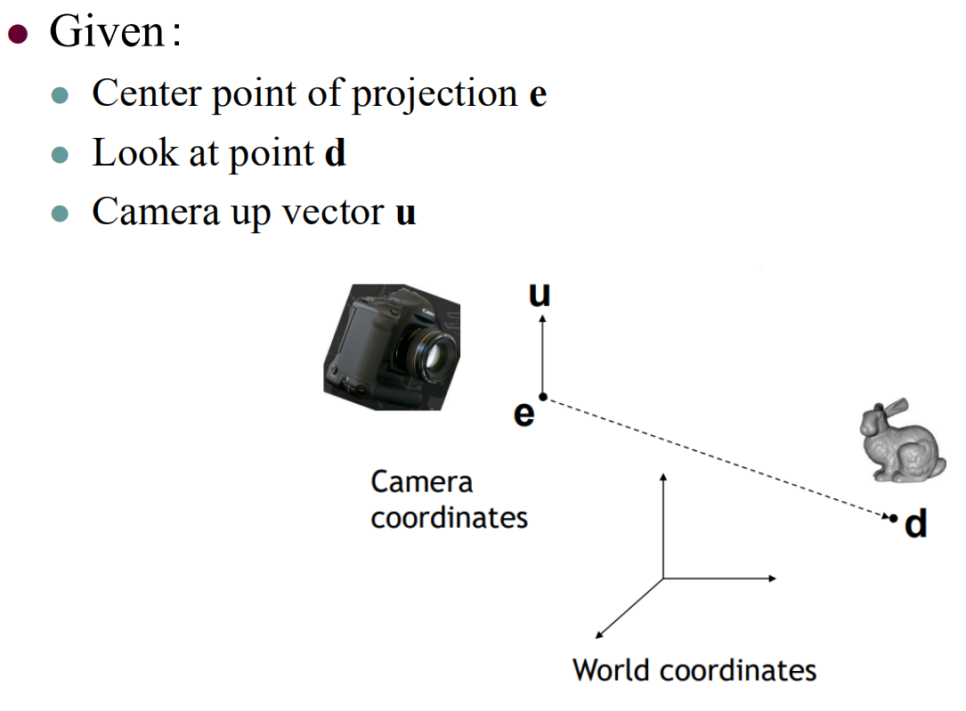

D. 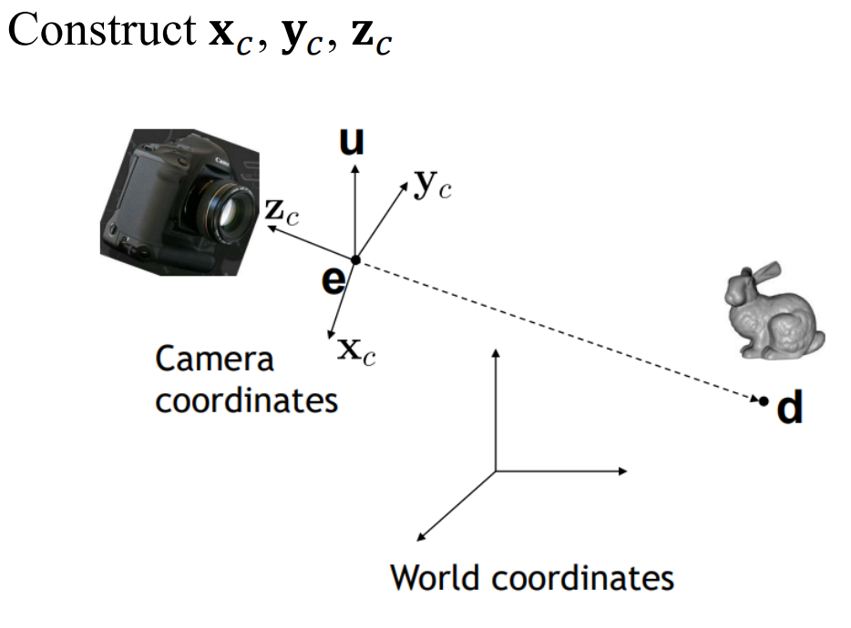

OpenGL：

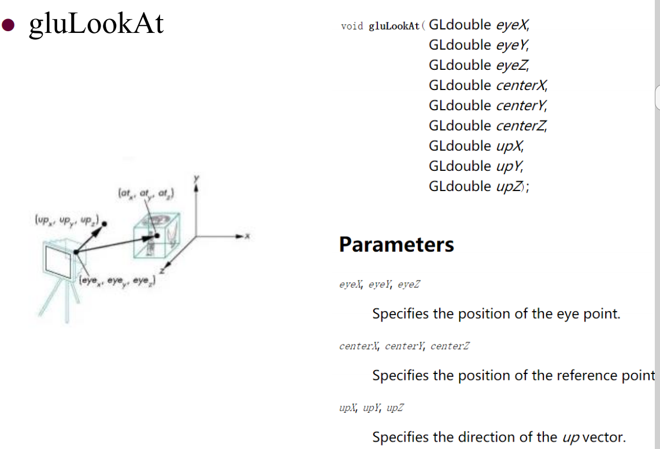

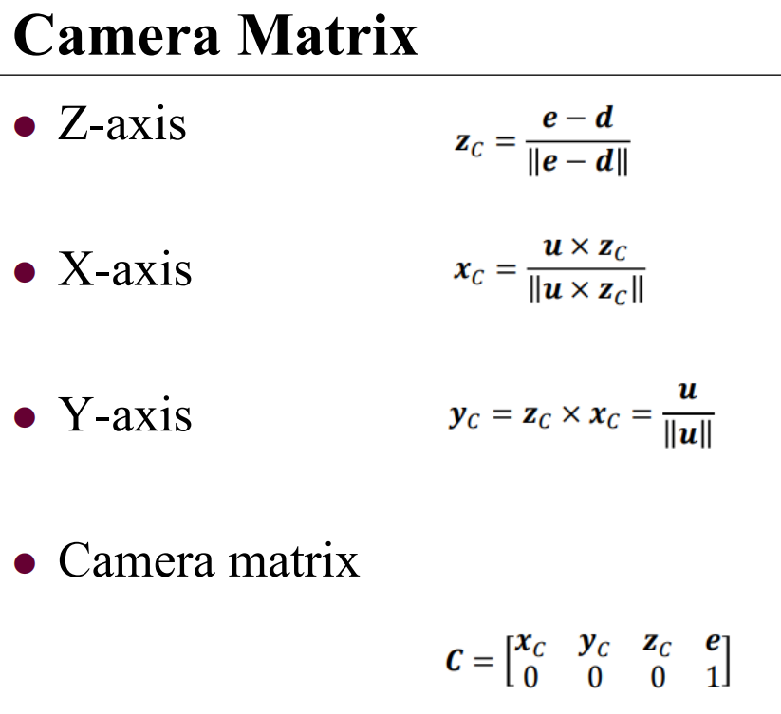

E.将物体转换到相机坐标系。

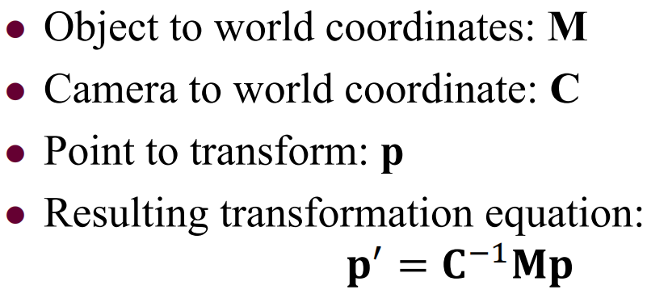

Generic matrix inversion is complex and compute-intensive!

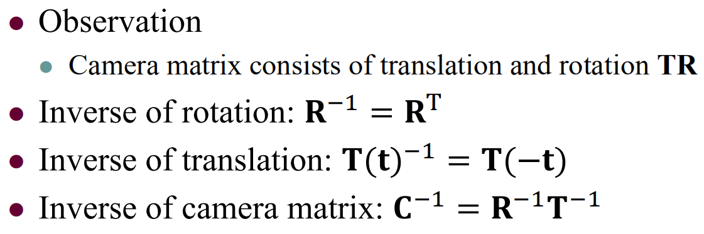

##### （3）投影变换

3D物体到2D平面图形的变换。

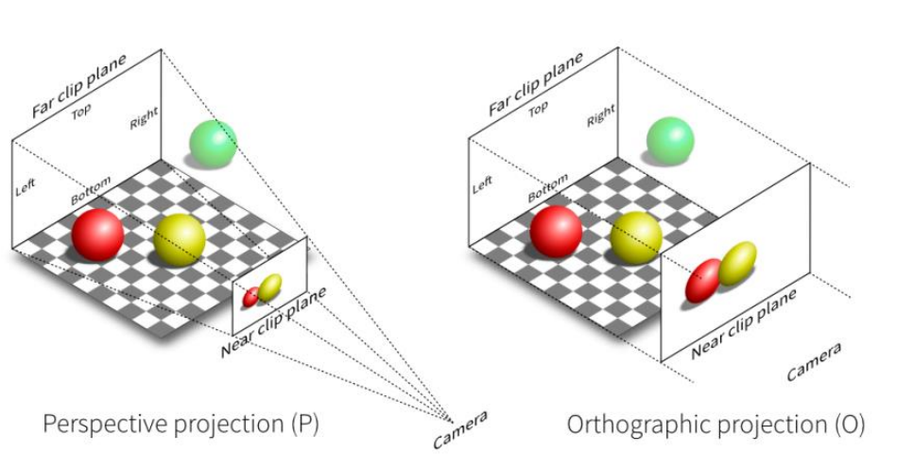

①正投影：

丢弃掉Z轴

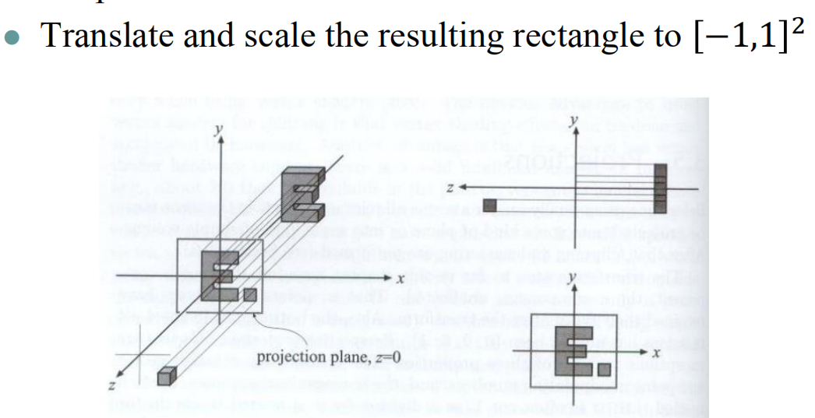

OpenGL：

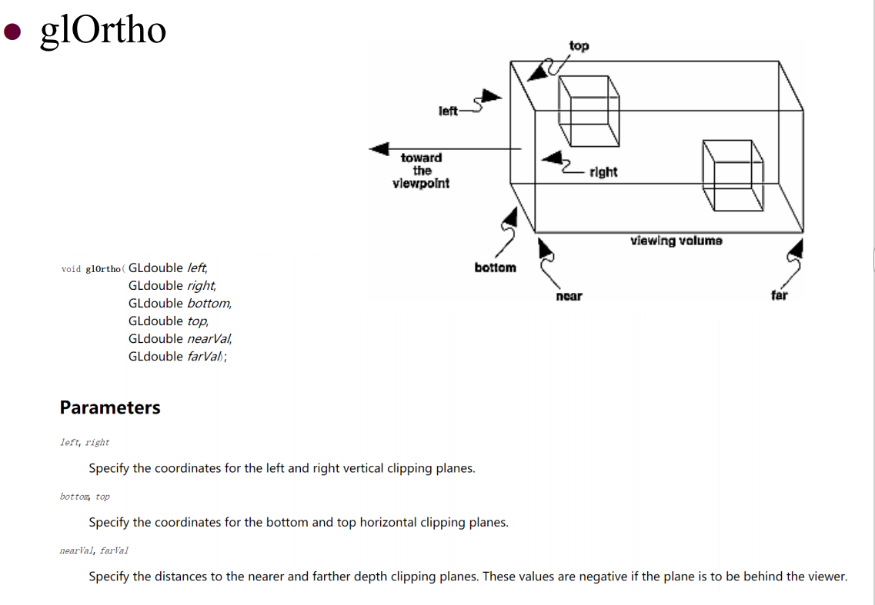

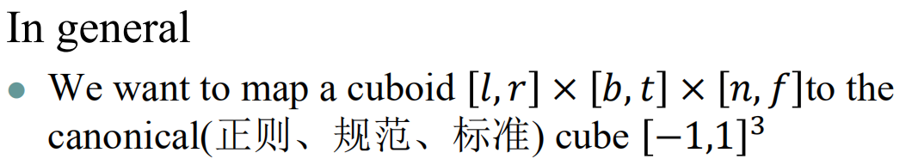

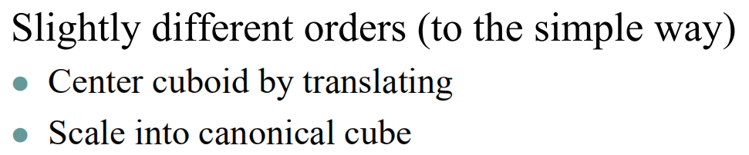

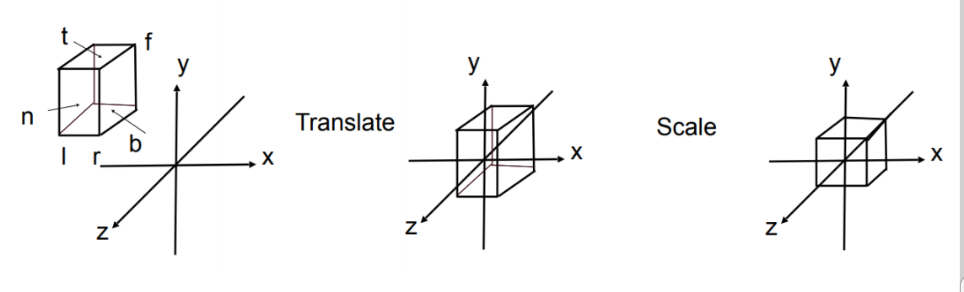 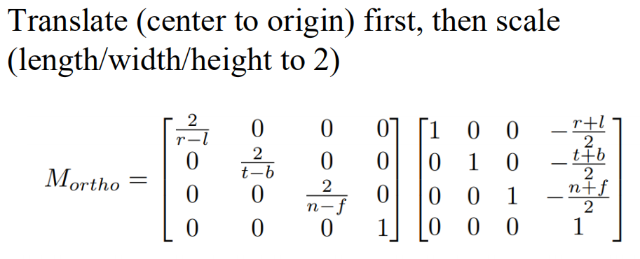

②透视投影

Most common for Computer Graphics

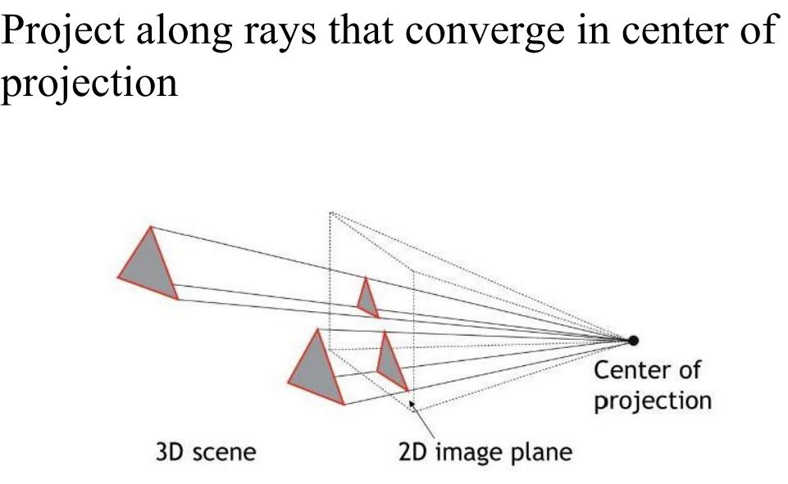

OpenGL

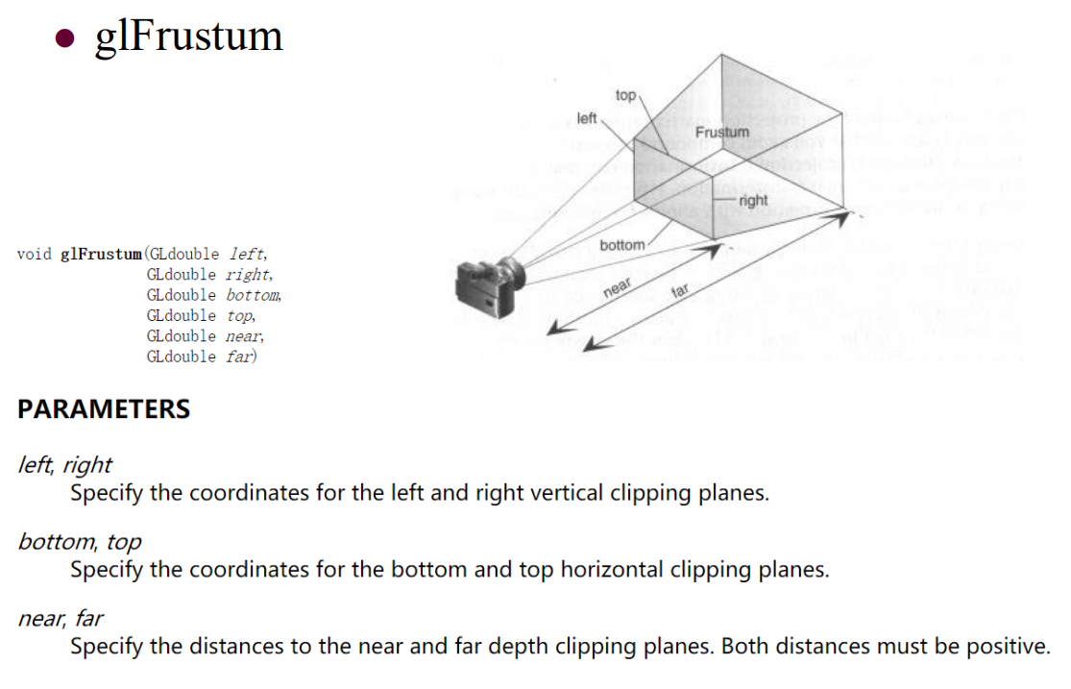

首先将截锥体压成一个长方体

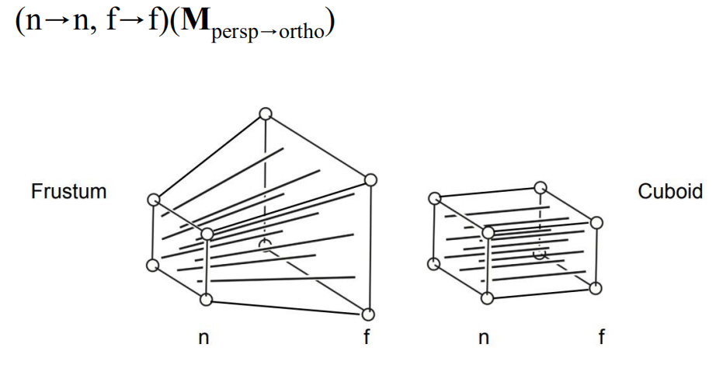

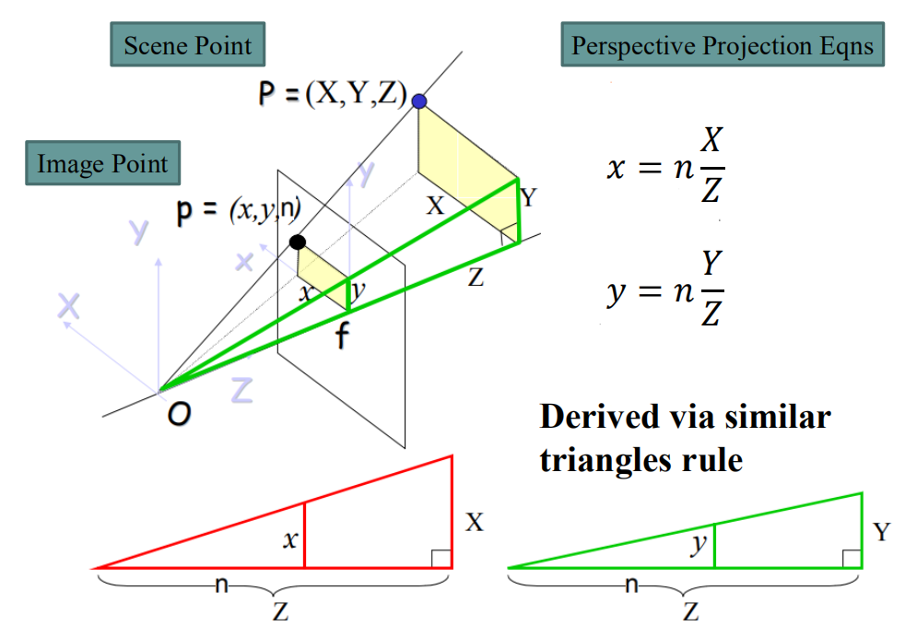

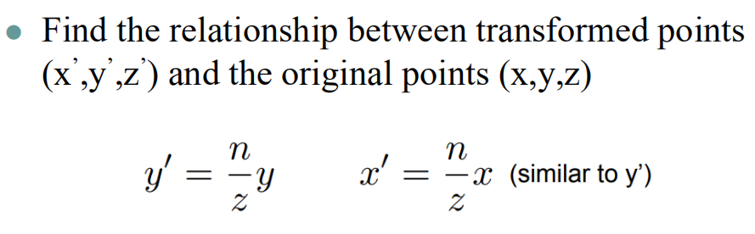

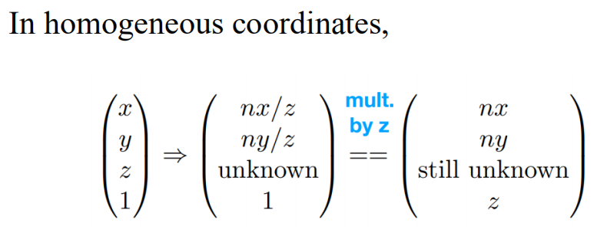

所以透视投影到正投影就是如下这么做的：

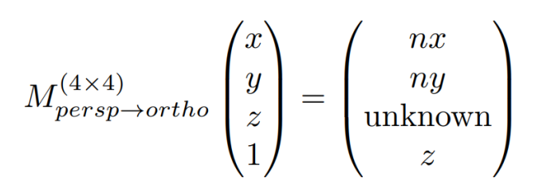

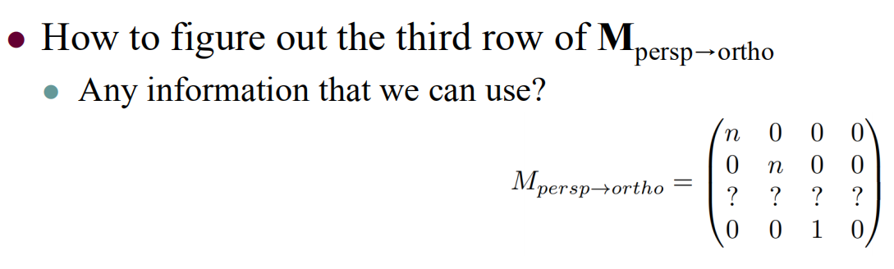

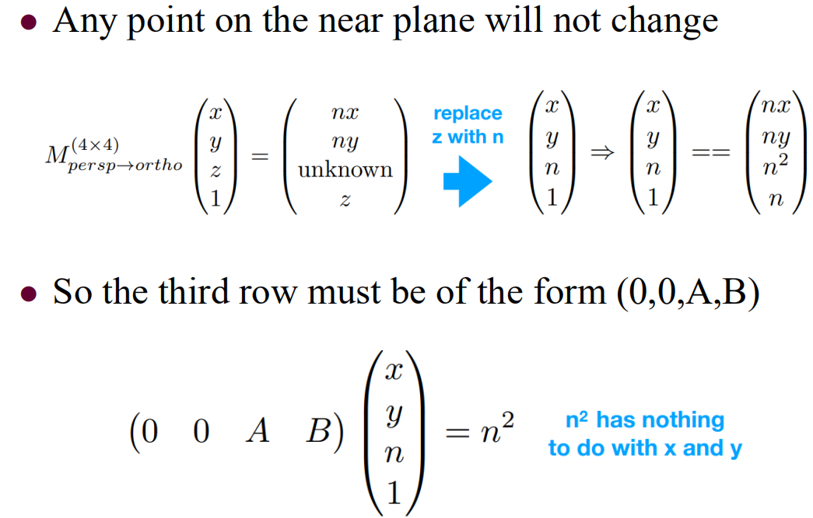

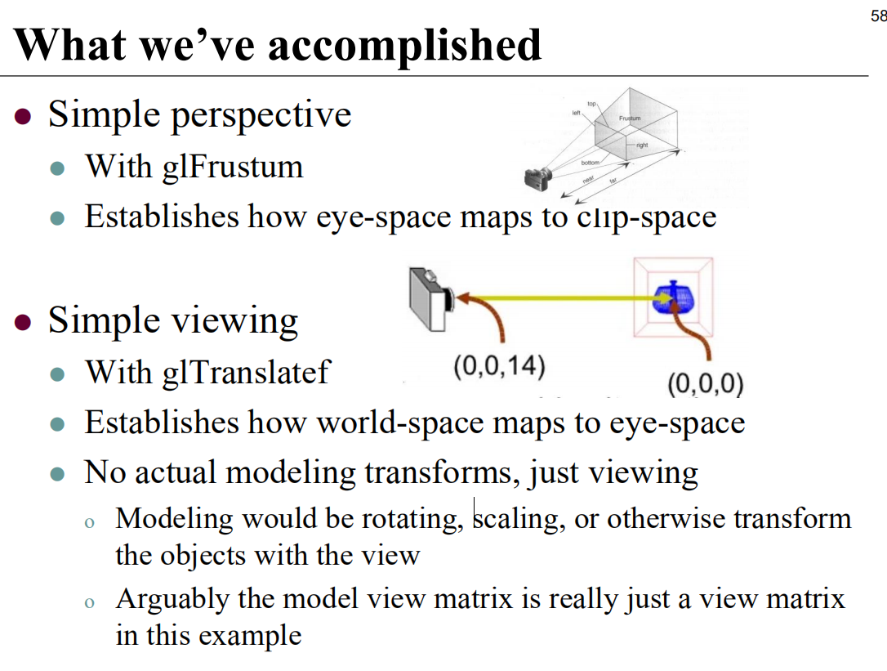

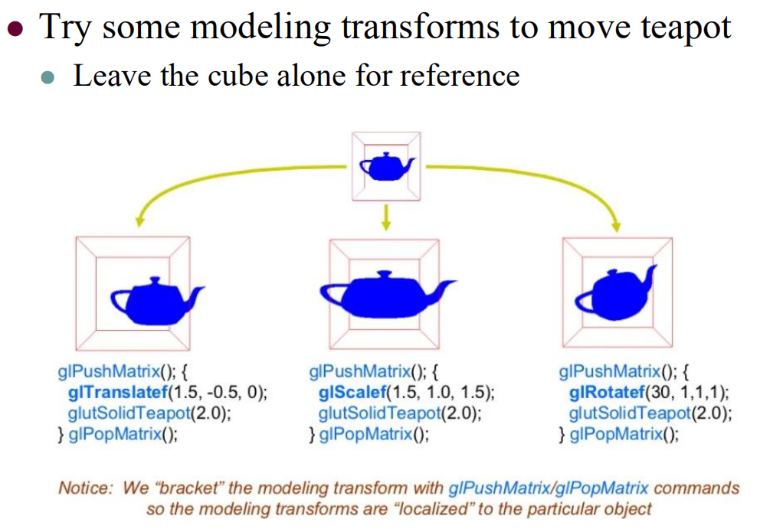

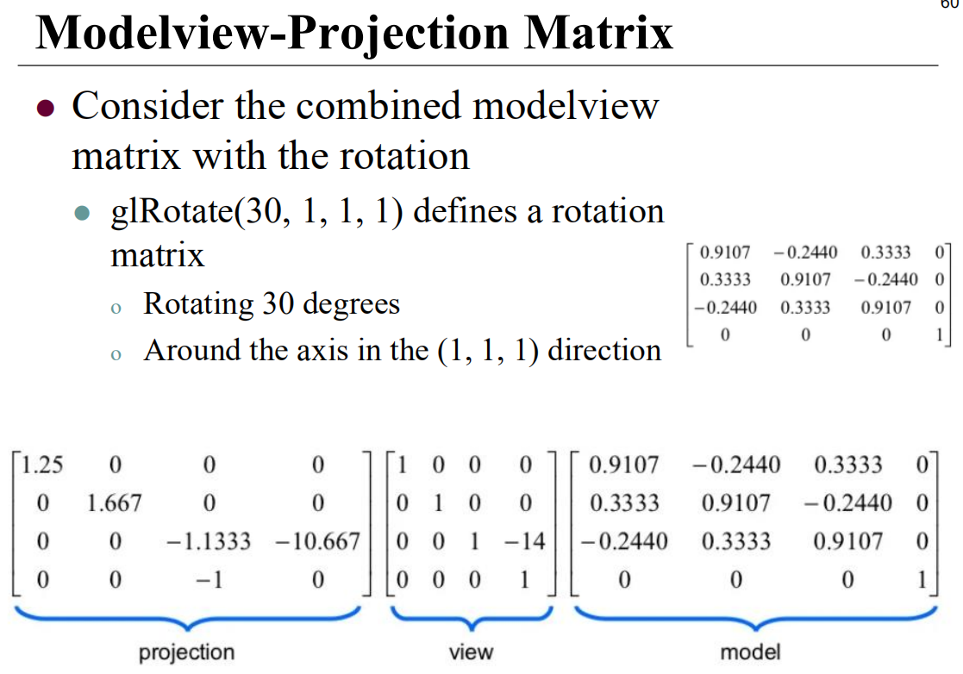

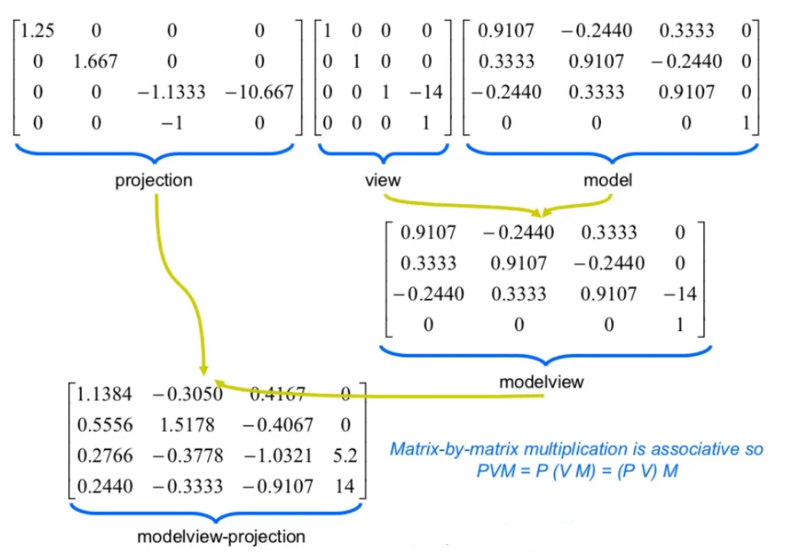

##### （4）视口变换

将点从世界视图（窗口）转换为屏幕视图（视口）

保持点的相对位置

可以用平移-缩放-平移序列来完成

OpenGL函数：glViewport

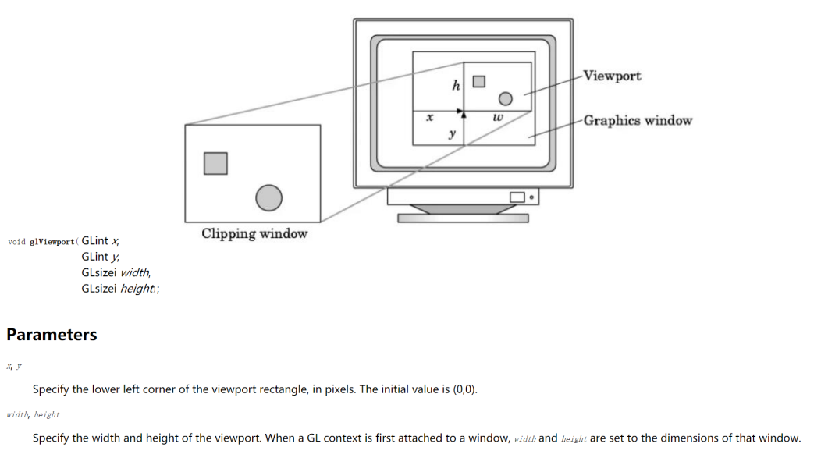

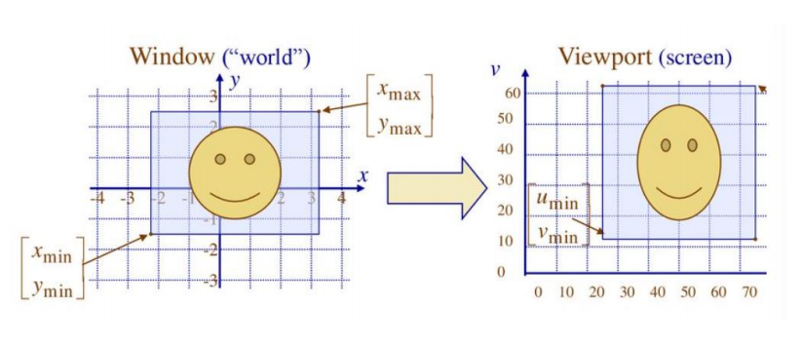

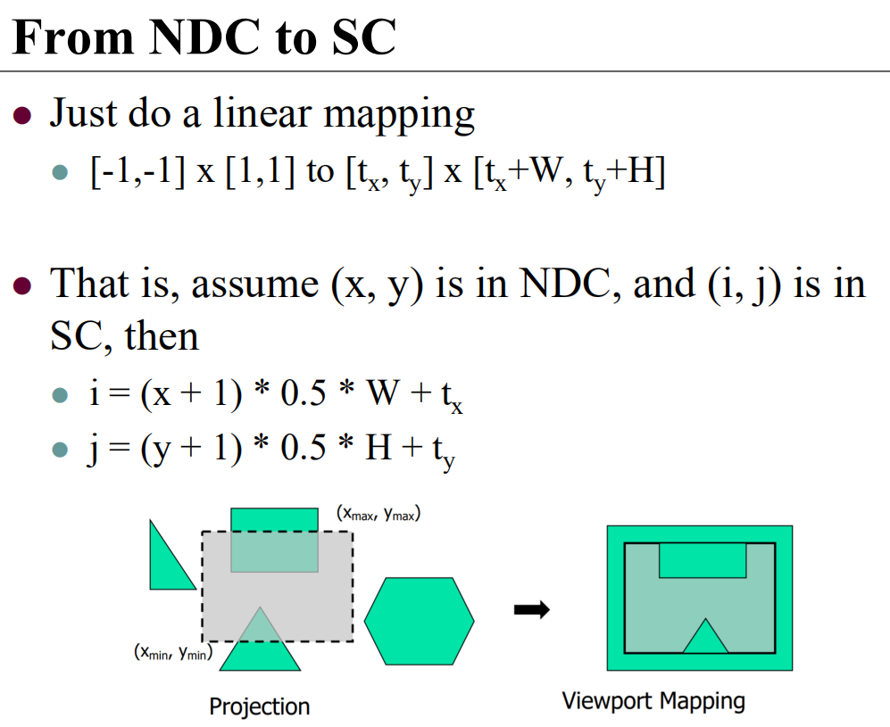

#### 3.随着时间推移的动画对象

#### 4. 将 3D 对象投影到 2D 图像上

#### 5. 将 2D 纹理映射到 3D 对象上

#### 6.投影阴影

### 1.2Bezier Curves贝塞尔曲线

### 1.3B-Spline CurvesB样条曲线

### 1.4Triangle Mesh三角网

## 2Rendering：渲染

2.1Rasterization光栅化

将几何图元（3D 三角形/多边形）投影到屏幕上

将投影图元分解为片段（像素）

视频游戏的黄金标准（实时应用）

（0）光栅化的流水线：

Model-view-projection 变换->剪裁->视口变换->画图

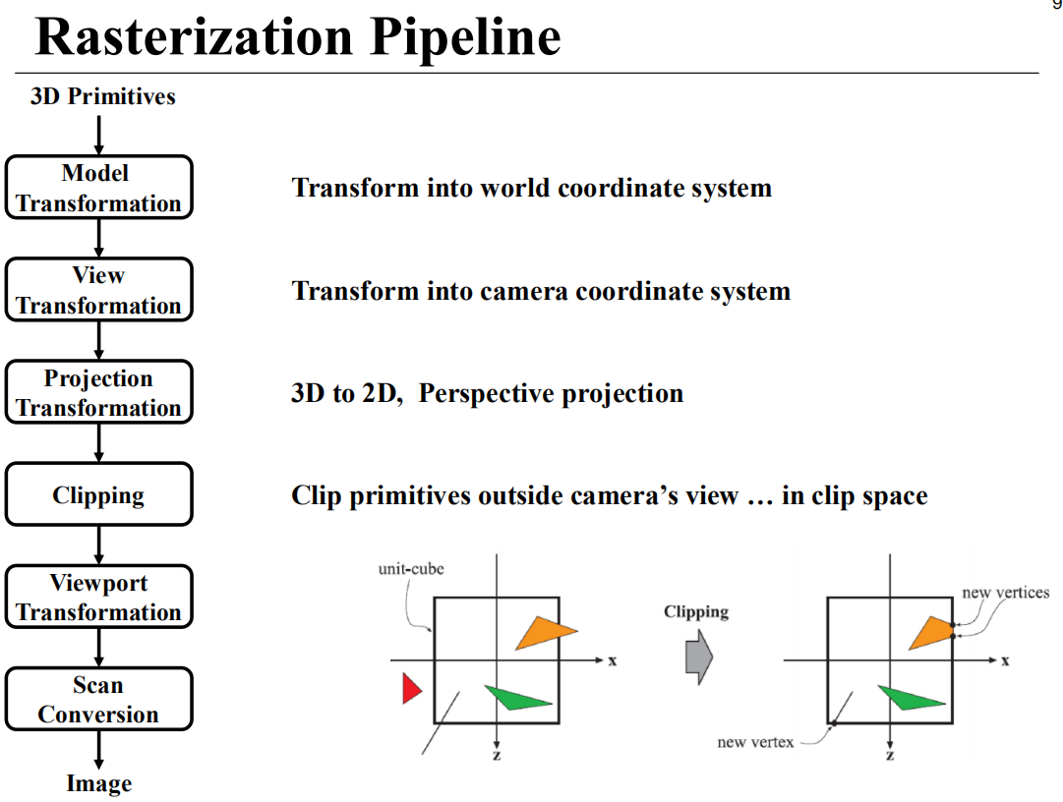

（1）剪裁

如果一组定向超平面 𝑓𝑖 形成一个凸区域，那么确定点 𝐩 是否位于该区域内解决测试是否：

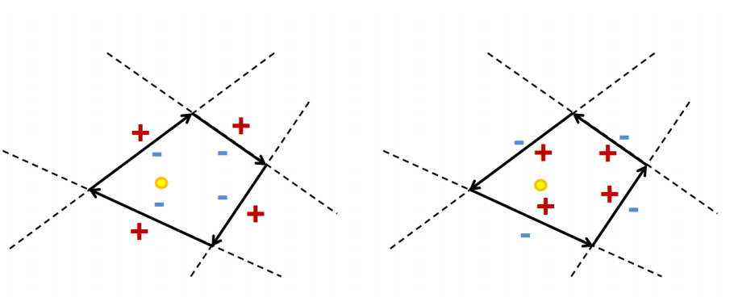

①线的剪裁

三种情况：

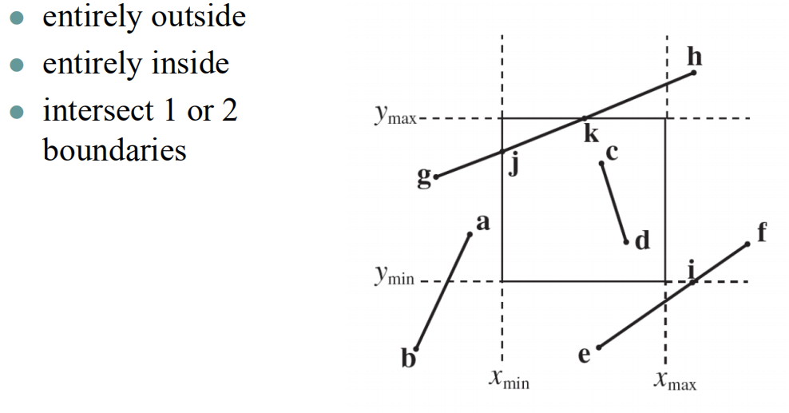

算法A：Cohen-Sutherland algorithm

通过二进制测试进行快速段输入/输出检测

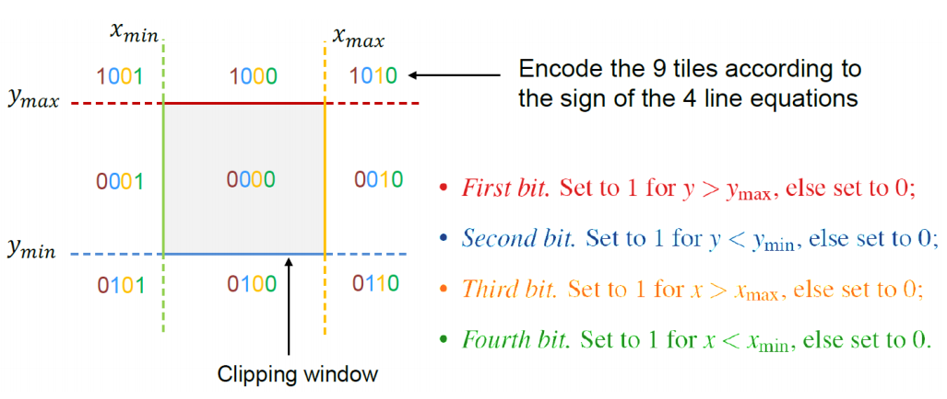

对应的算法A代码为

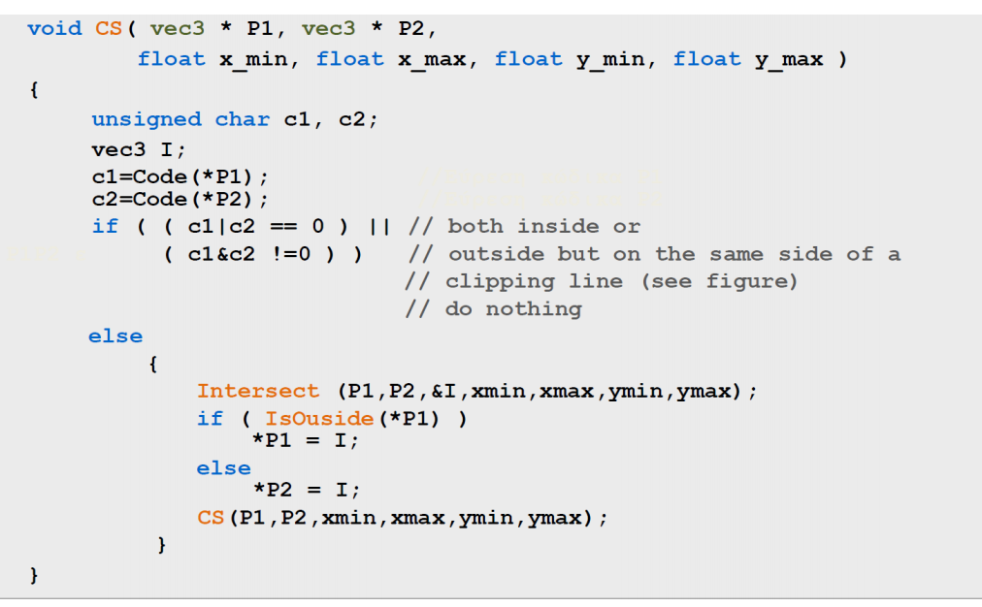

②多边形剪裁

多边形中由对应的有序的顶点集（点）。通常以逆时针排序。

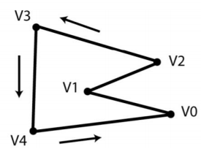

两个连续的顶点定义一条边；在边的左侧为内部，右侧为外部。最后一个顶点隐式连接到第一个顶点。在 3D坐标中多边形的各个顶点应该是共面的。

怎样在剪辑窗口中找到多边形的一部分？

Sutherland Hodgeman 剪辑算法

每次对窗口边缘进行一次剪辑

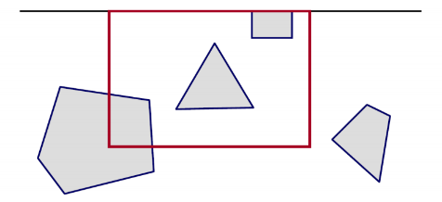 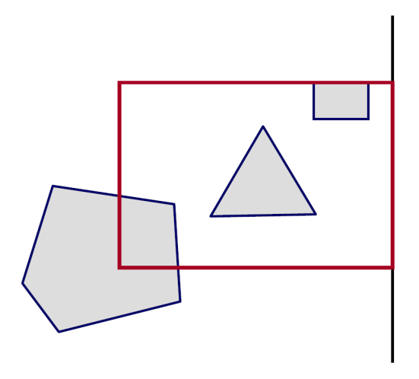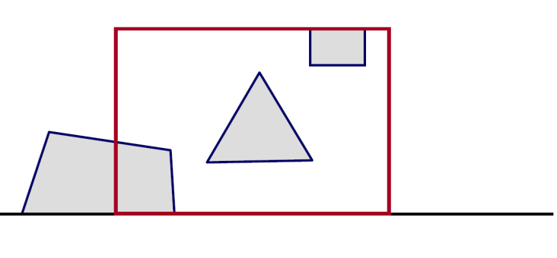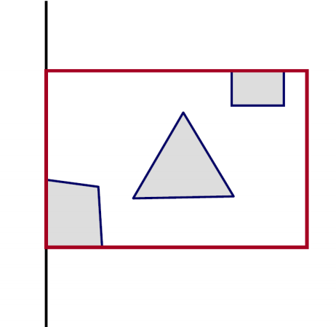  
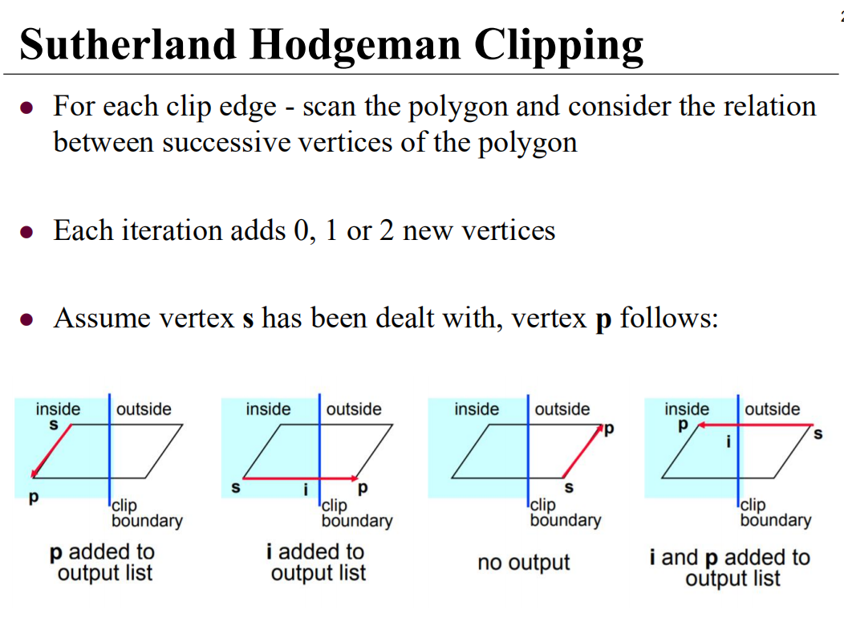

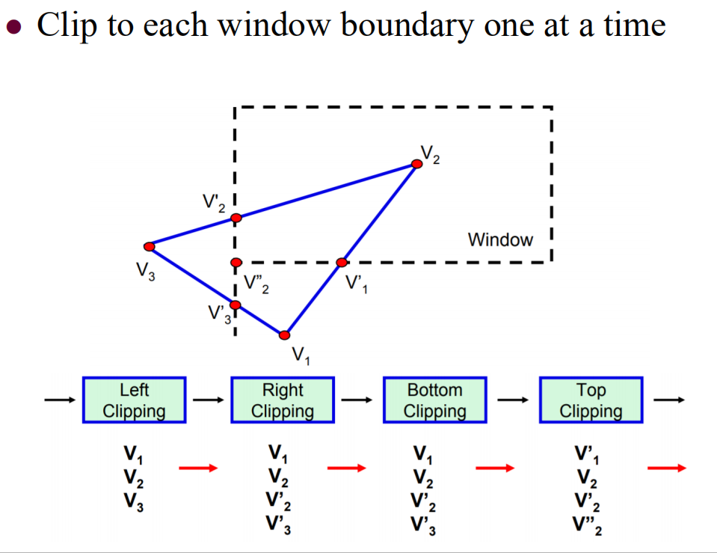

（2）光栅化

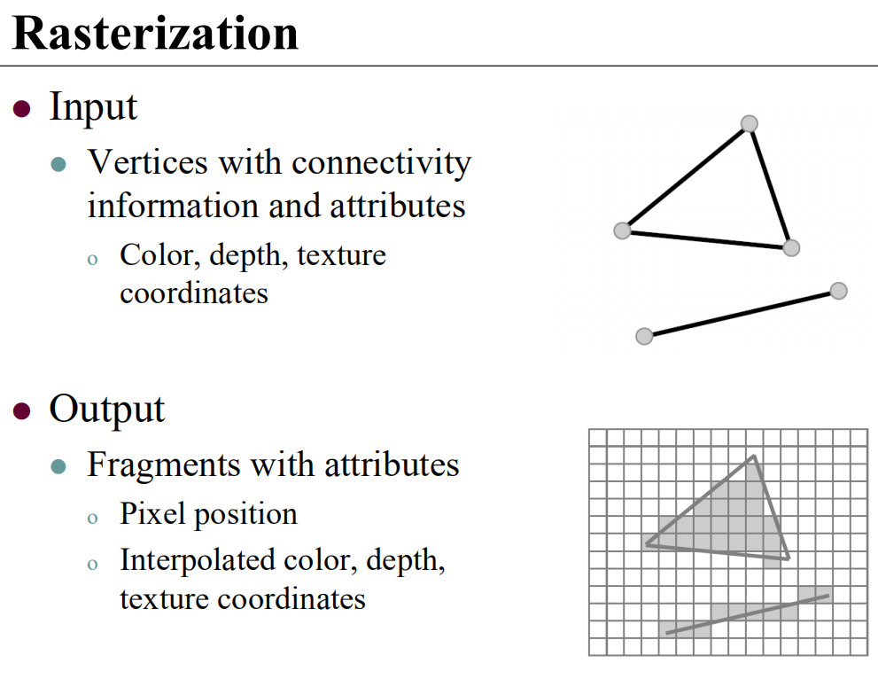

①线的光栅化

尽可能接近数学线（最小误差）、不要留任何缝隙、保持常量宽度、效率高

A.线方程：给定两个点的情况下

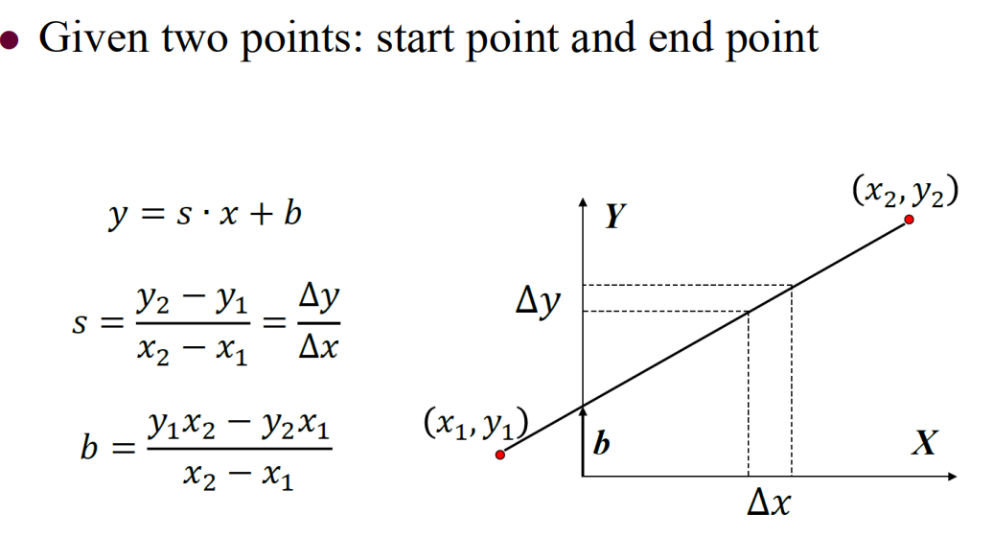

B.绘制线条的算法1

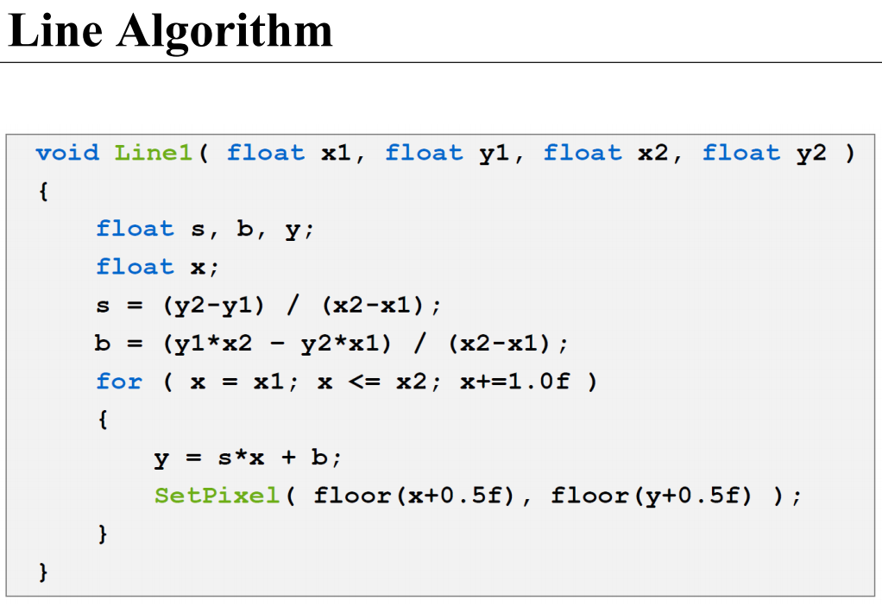

可以增量式画图：算法2

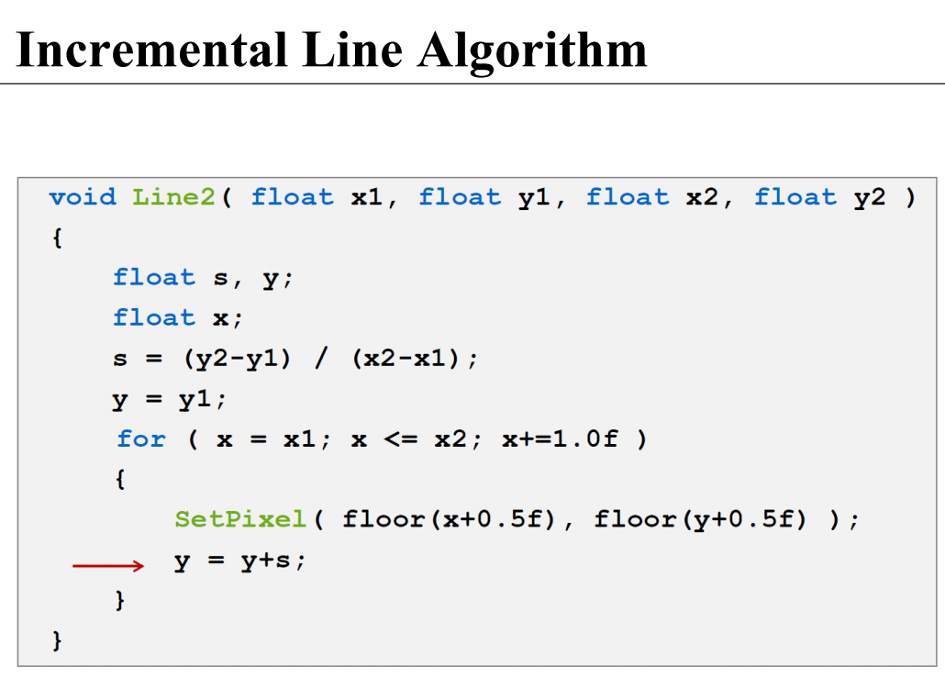

C.Bresenham Step算法

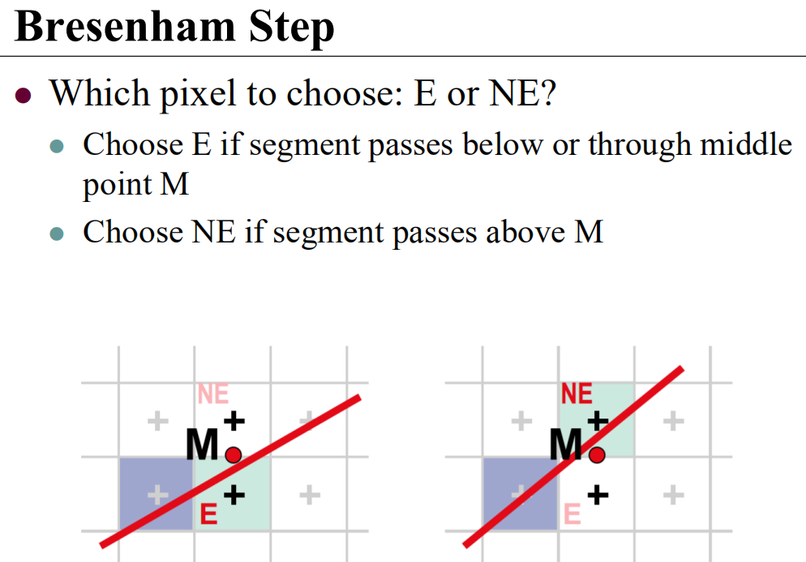

具体算法：

a.线几何图形的隐式表达式：

b. 考虑f(x,y)的正负

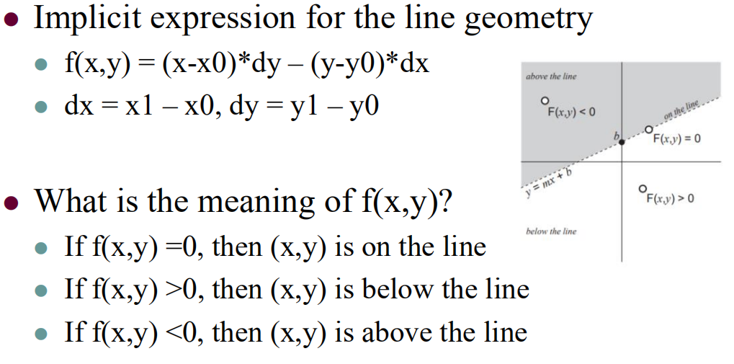

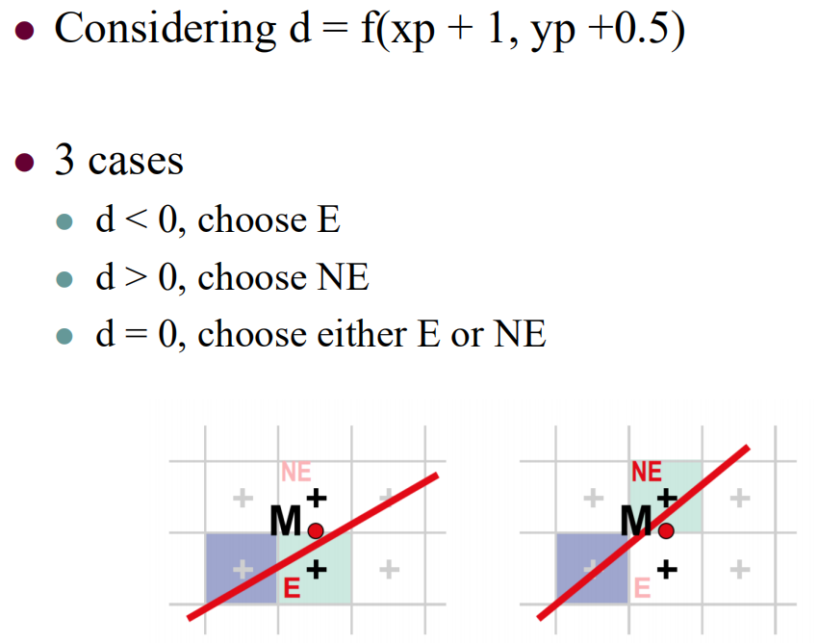

Bresenham 算法是递归算法。

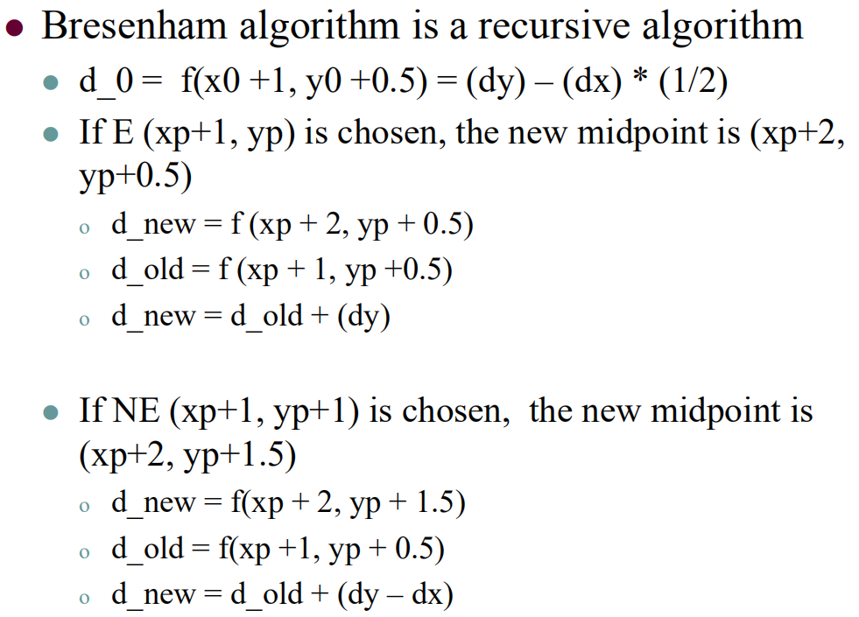

②三角形光栅化

三角形 - 基本形状基元；保证是平面；定义明确的内部，定义明确的三角形顶点插值方法（重心插值）

三角形光栅化的输入：在屏幕上要投影的三角形点的位置；输出：模拟三角形的像素值集合。

A.简单的方法：采样

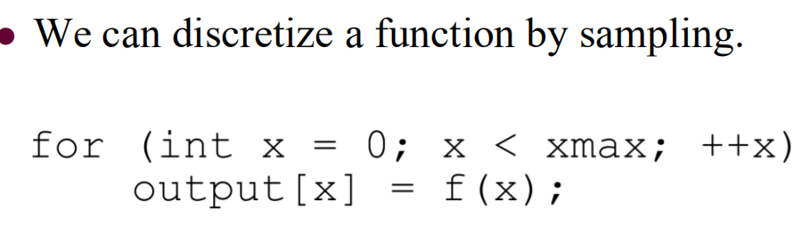

a.如果某个三角形覆盖了若干个像素的中心，这些被覆盖的像素中心对应像素集合即为三角形的采样结果。

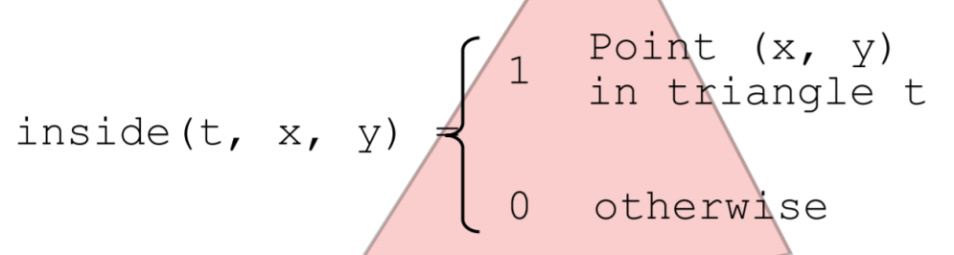

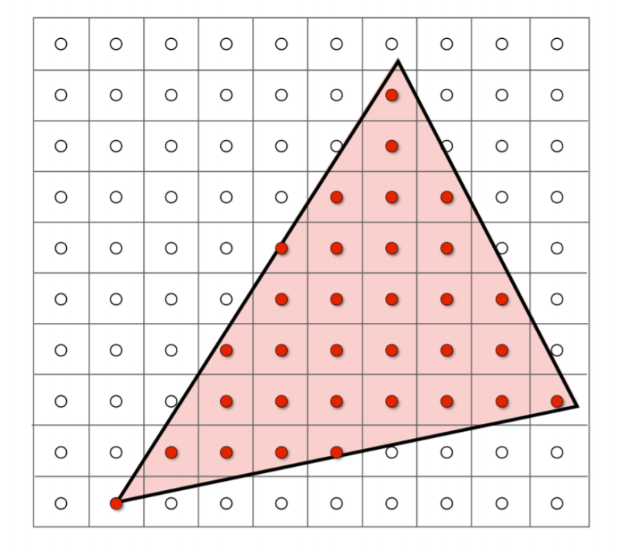

三角形的内部是由这些线定义的所有三个半空间内的点集。

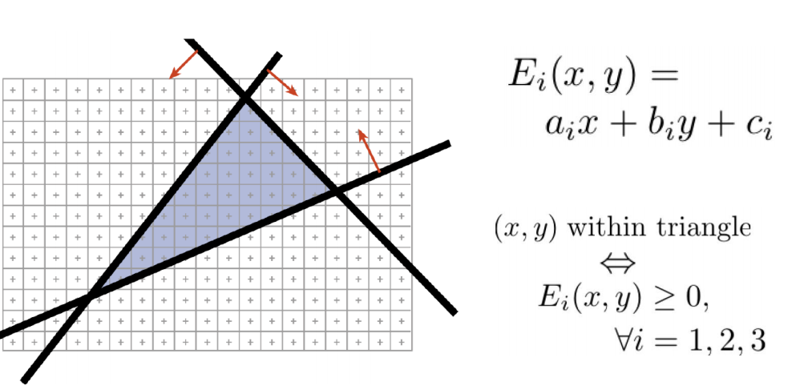

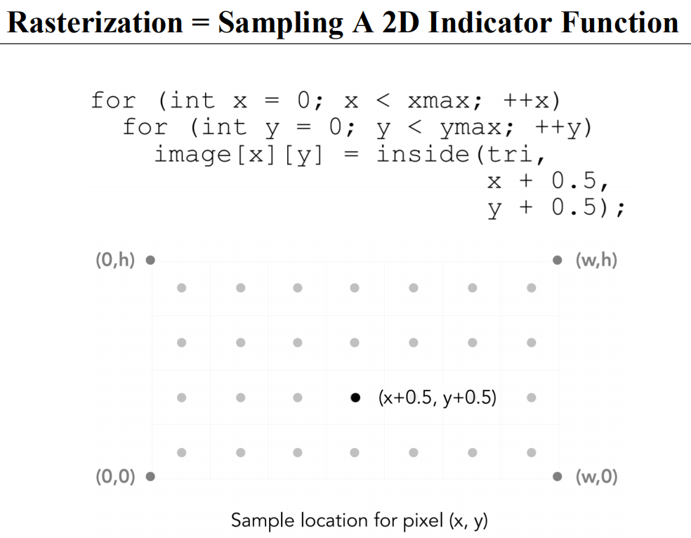

b.一些优化

仅扫描与三角形的屏幕边界框重叠的像素

c. 分层光栅化

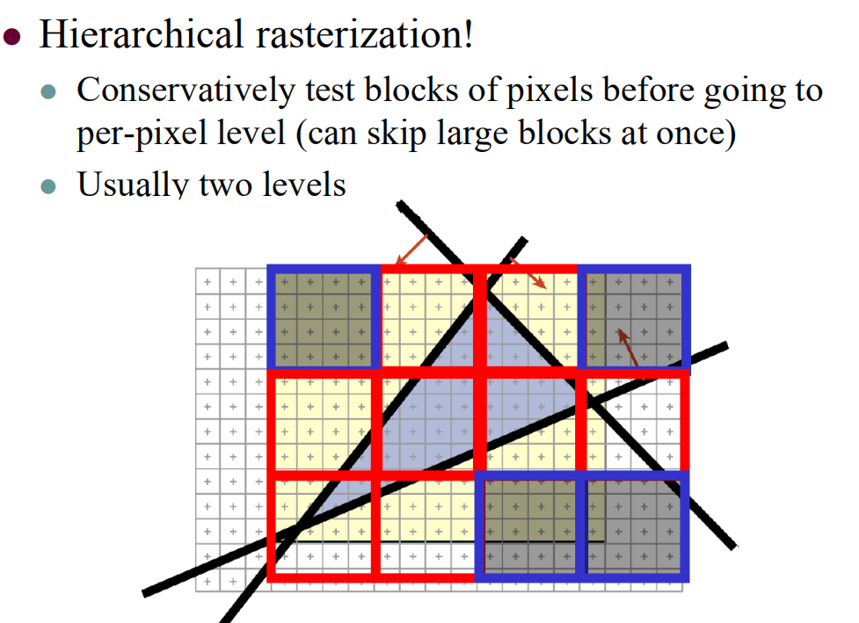

（3）走样和反走样

A.走样

B.反走样：

反走样问题的解决方案是对边界进行一定程度的模糊，从而降低效果。

两个解决办法：（采样前模糊/预过滤，或超采样）

a.采样前模糊

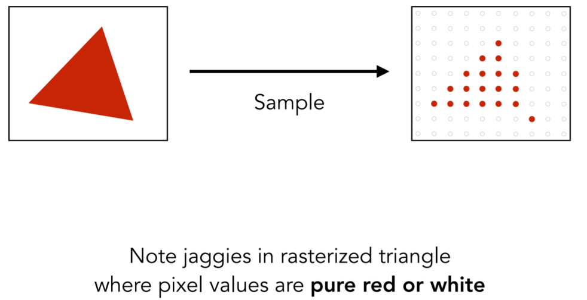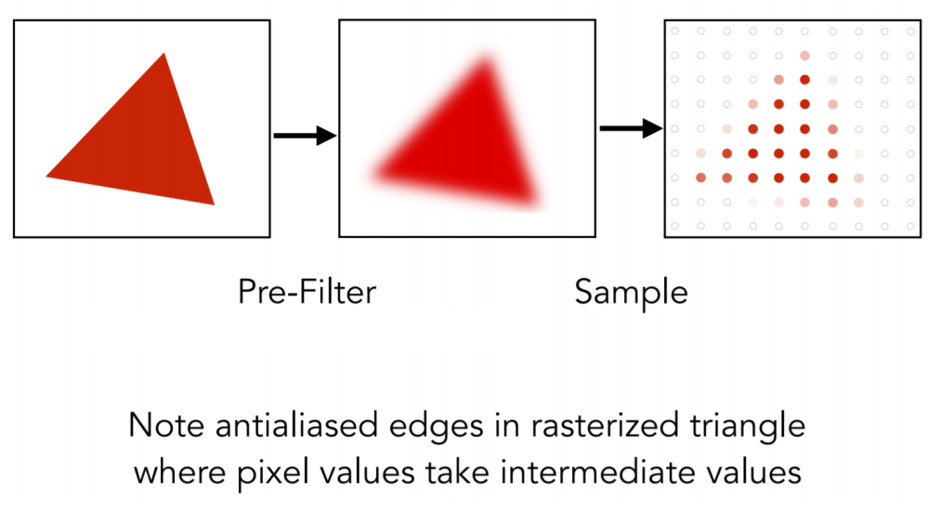

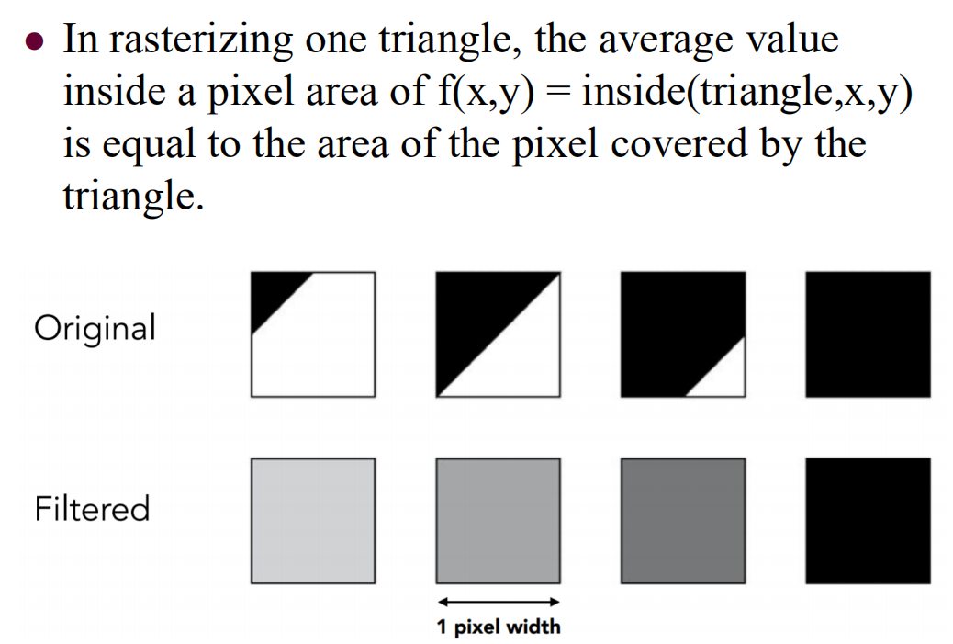

b.超采样方法

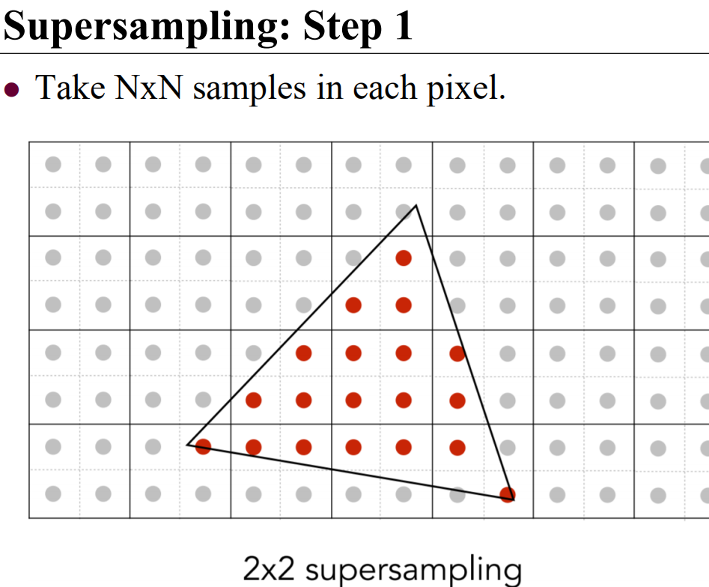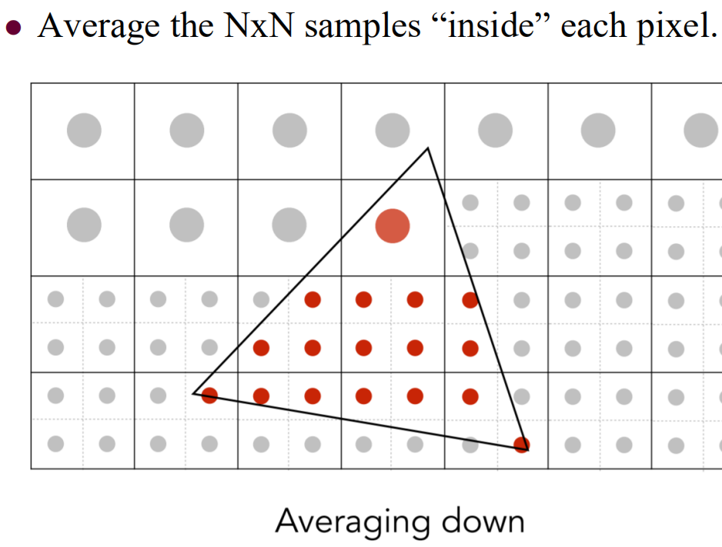

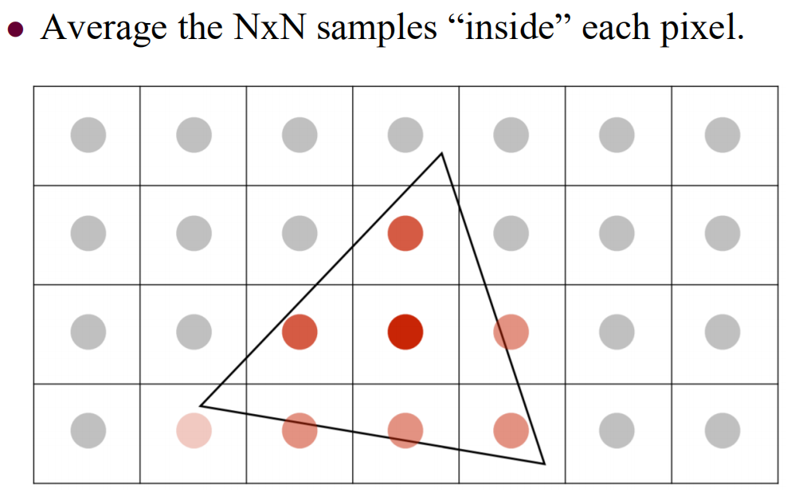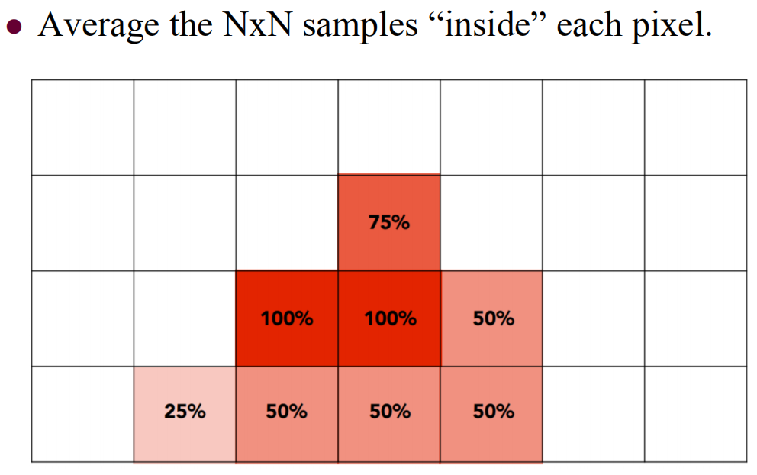

2.2Lighting光照时

光照和着色使得图像更加真实

2.3Ray Tracing光线追踪

从相机射出光线穿过每个像素。

- 计算交点和阴影。

- 继续反射光线直到它们到达光源

动画/电影的黄金标准（离线应用）

2.4Texture纹理

纹理在渲染中表现出极佳的逼真度。

2.5Shadow阴影

阴影对于创建逼真的图像和为用户提供有关对象放置的视觉提示很重要